МУНИЦИПАЛЬНОЕ БЮДЖЕТНОЕ ОБЩЕОБРАЗОВАТЕЛЬНОЕ УЧРЕЖДЕНИЕ НОВОСИБИРСКОГО РАЙОНА НОВОСИБИРСКОЙ ОБЛАСТИ – ВЕРХ – ТУЛИНСКАЯ

СРЕДНЯЯ ОБЩЕОБРАЗОВАТЕЛЬНАЯ ШКОЛА №14

**«КОМПЛЕКС МЕТОДИЧЕСКИХ И ДИДАКТИЧЕСКИХ МАТЕРИАЛОВ**

**ПО УЧЕБНЫМ ПРЕДМЕТАМ, ОБЕСПЕЧИВАЮЩИХ ИНКЛЮЗИВНОЕ ОБУЧЕНИЕ ДЕТЕЙ ПО АДАПТИРОВАННОЙ ОБРАЗОВАТЕЛЬНОЙ ПРОГРАММЕ ДЛЯ ДЕТЕЙ С ЗПР»**

**(для обучающихся 5 классов)**

с. Верх-Тула, 2014 г.

# ПАСПОРТ РАБОТЫ

|  |  |
| --- | --- |
| **Образовательная организация** | Муниципальное бюджетное общеобразовательное учреждение Новосибирского района Новосибирской области – Верх – Тулинская средняя общеобразовательная школа №14 |
| **Номинация** | Конкурс УМК по программам учебных предметов, курсов, курсов внеурочной деятельности |
| **Название** | Комплекс методических и дидактических материалов по учебным предметам, обеспечивающих инклюзивное обучение детей по адаптированной образовательной программе для детей с ЗПР |
| **Авторы конкурсного материала** | Косицына Марина Сергеевна, *куратор проекта «Обучение и социализация детей с ОВЗ в инклюзивном образовательном пространстве Новосибирской области» в МБОУ-Верх-Тулинская СОШ №14;*  Скобелкина Татьяна Сергеевна, у*читель математики;*  Брем Нина Юрьевна*, учитель русского языка и литературы;*  Сизова Наталия Владимировна*, учитель ИЗО;*  Пиченевская Наталья Сергеевна*, учитель английского языка.* |
| **Цель** | Совершенствование программно-методического обеспечения организации инклюзивного образования в школе, способствующих социализации и полноценному развитию детей с ОВЗ |
| **Содержание** | Сборник методических разработок уроков и дидактических материалов к урокам для 5 классов, обеспечивающих инклюзивное обучение по адаптированной образовательной программе для детей с ЗПР. |

**Содержание**

Аннотация ……………………………………………………………………..стр. 4

Сборник методических и дидактических материалов по учебным предметам………………………………………………………………………стр.6

* + - * Математика

Урок 1 ………………………………………………………………………стр.6

Урок 2 ………………………………………………………………………стр.8

Тематическое планирование по математике …………………………..стр. 13

Карточки по математике …………………………………………………стр.15

* + - * Русский язык

Урок 1 …………………………………………………………………… стр.20

Урок 2 …………………………………………………………………… стр.24

Урок 3 ……………………………………………………………………..стр.28

Тематическое планирование по русскому языку ………………………стр.31 Карточки по русскому языку ……………………………………………стр.36

* + - * Английский язык

Урок 1 ……………………………………………………………………..стр.37

Урок 2 ……………………………………………………………………..стр.41

Тематическое планирование по английскому языку …………………..стр.45 Карточки по английскому языку ………………………………………...стр.48

* + - * Изобразительное искусство

Урок 1 ……………………………………………………………………..стр.49

Урок 2 ……………………………………………………………………..стр.52

Тематическое планирование по изобразительному искусству ……….стр.57 Карточки по изобразительному искусству ……………………………..стр.58

**Аннотация**

В настоящее время в Российских школах наблюдается увеличение количества неуспевающих школьников, не справляющихся с учебной программой. Так к концу 2008 в РФ обучалось более 150 тысяч таких детей из них около 28 тысяч – дети с умственной отсталостью и более 122 тысяч детей с задержкой психического развития.

В нашей школе также увеличивается число таких учащихся. И сегодня почти в каждом классе учится ребенок с задержкой психического развития.

Термин «задержка психического развития» (ЗПР) используется для обозначения сборной и клинически неоднородной группы дизонтогений (нарушений развития).

Несмотря на неоднородность задержки психического развития имеют общие специфические особенности состояния эмоционально-волевой сферы и познавательной деятельности, позволяющие выделить их в определенную категорию.

Исследования ЗПР развивались в клиническом (клинико-патопсихологическом), психологическом и педагогическом направлениях. История изучения данной проблемы отечественными и зарубежными исследователями и обобщенный анализ результатов исследования содержится в работах Т. А.Власовой (1973-1976), Т. Б. Глезерман (1983), Ю. Г.Демьянова (1970, 1988), В. В.Ковалева (1985), В. В.Лебединского (1985), В. И.Лубовского (1970, 1980), Н. Я.Семаго и М. М.Семаго (2001), Г. Е.Сухаревой (1974), У. В.Ульенковой (1980, 1990, 1994, 2002) и других ученых.

Характеризуя состояние «ЗПР» по данным литературы, представляется наиболее целесообразным выделить те особенности дефекта, которые значимы для организации процесса обучения, а также проведения коррекционного воздействия.

Клинический аспект задержек психического развития подразумевает интеллектуальные расстройства, обусловленные недоразвитием у детей эмоционально-волевой сферы или познавательной деятельности. По ряду параметров эмоционально-волевой и интеллектуальной сфер дети с ЗПР находятся как бы на более ранней возрастной стадии. Их характеризует незрелость поведения и личности в целом, несформированность навыков интеллектуальной деятельности, ограниченность знаний и представлений. Но при этом наблюдающаяся у них «зона ближайшего развития» позволяет дифференцировать данный дефект от умственной отсталости.

Все выделенные варианты ЗПР характеризуются сниженной обучаемостью детей, задержанным темпом развития, недостаточной сформированностью познавательной деятельности. Однако каждый из них имеет специфическую клинико-патопсихологическую структуру и прогноз, которые обусловлены, прежде всего, преимущественным нарушением эмоциональных или интеллектуальных функций, степенью выраженности этих нарушений, сочетанностью их с другими [неврологическими](http://www.pandia.ru/text/category/nevrologiya/) и энцефалопатическими расстройствами.

С учетом понимания особенностей развития детей с ЗПР и увеличением их численности, перед школой встала задача – создать условия для развития и обучения таких детей.

На сегодня в нашей школе реализуются все виды инклюзии, полная, частичная и эпизодическая инклюзия, учитывающие разные возможности детей с проблемами в развитии.

Несмотря на то, что на современном этапе происходят значительные изменения в области государственной образовательной политики, складывается особая культура поддержки и помощи ребенку в учебно-воспитательном процессе, далеко не все проблемы инклюзивного обучения решаются эффективно и своевременно в условиях реальной общеобразовательной школы. Среди них можно выделить следующие:

• несовершенство нормативно-правовой базы, обеспечивающей условия инклюзивного обучения;

• недостаточное владение педагогами общеобразовательных школ знаниями и технологиями коррекционно-развивающего и инклюзивного обучения;

• недостаточное материально–техническое оснащения процесса инклюзивного обучения (специальное оборудование, дидактические средства и пр.);

• психологическая неготовность педагогов, нормально развивающихся сверстников и их родителей к принятию учеников с ЗПР в обычный класс общеобразовательной школы;

• ограниченность программно-методического обеспечения, ориентированного на условия инклюзивного обучения детей с задержкой психического развития.

Участие в областном конкурсе учебно-методических комплексов по интегрированному, инклюзивному образованию, помогает решать проблему ограниченности программно-методического обеспечения, так как создается внутришкольная база методических и дидактических разработок для обучения детей с ЗПР по всем предметам.

В конкурсных материалах мы представляем примеры методических разработок уроков и дидактических материалов к подобным урокам, отражающие основные подходы, применяемые нашими учителями-предметниками при обучении детей с задержкой психического развития при реализации полной инклюзии на примере параллели пятых классов.

**Сборник методических и дидактических материалов**

**по учебным предметам**

**Математика**

**Урок 1**

*Учитель: Скобёлкина Т.С.*

Тема класса и ребёнка с ОВЗ:

**«*Умножение десятичных дробей на натуральные числа* »**

Тип урока: урок ознакомления с новым материалом

Цели урока:

* научиться давать определение произведения десятичной дроби на натуральное число;
* научиться выполнять умножение десятичной дроби на натуральное число;
* отработать навык применения этого правила на примерах;
* развитие умения грамотно и ясно выражать свои мысли;
* развитие познавательной активности, умений анализировать, сравнивать;
* развитие внимания, дисциплинированности;
* отработка грамотной математической речи (устной и письменной).
* воспитание трудолюбия, взаимоуважения, умения слушать и слышать учителя и товарищей по классу.

План урока:

I этап. Организ.момент

II этап. Устная работа

III этап. Изучение нового материала

IV этап. Физкультминутка

V этап. Закрепление

VI этап. Домашнее задание

VII этап. Итог урока

I этап. **Организационный момент**

II этап. **Устная работа**

1.*Какие числа называются натуральными?*

а) 60 – 36

⋅ 2

: 4

+ 27

: 3

2. *Вычислите:* б) 421 ⋅ 5 = в) 96 ⋅ 100 = г) 387 ⋅ 10 =

III этап. **Изучение нового материала**

*- Пусть поле имеет форму квадрата со стороной 1,83 км. Найдите периметр этого поля.(считаем в столбик.)*

*- Значение 7,32 для произведения* 1,83 ⋅ 4 можно получить иначе: умножить 1,83 на 4, не обращая внимание на запятую, а в полученном произведении 732 отделить запятой две цифры справа, то есть столько, сколько цифр после запятой в дроби 1,83

P = 1,83 + 1,83 + 1,83 + 1,83 = 7,32

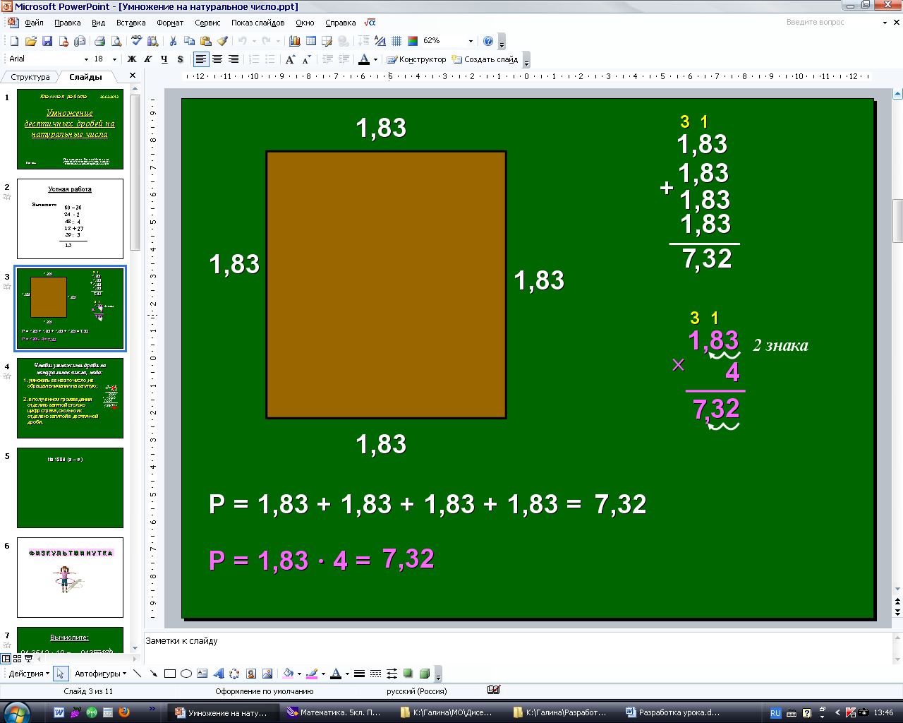

*-*

*Сформулируем правило умножения десятичной дроби на натуральное число.* (Умножая два натуральных числа, вспоминаем правило умножения многозначных чисел)

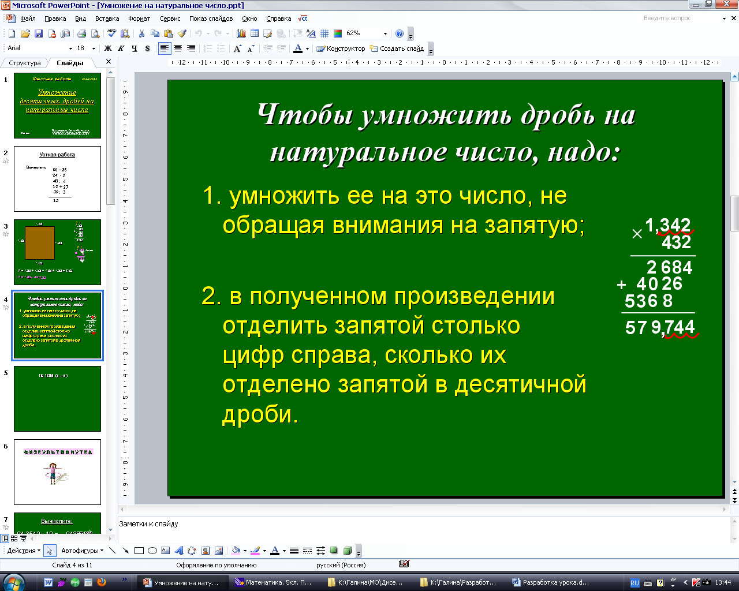

IV этап. **Физкультминутка**

Поднимает руки класс – это раз

Повернулась голова – это два

Руки вниз, вперед смотри – это три

Руки в стороны, пошире,

развернули на четыре

С силой их к плечам прижать

и немного повращать – это пять

А на шесть – в ладоши хлопнуть,

А на семь – ногою топнуть.

А на восемь – подтянуться,

А на девять – улыбнуться.

Что ж заряд хороший есть?

Можно нам теперь и сесть.

V этап. **Закрепление**

*Задание для класса*

- *Выполнить* № 1306 (а – е). №1305,№1307,№1309

***Задание для ребенка с ОВЗ***

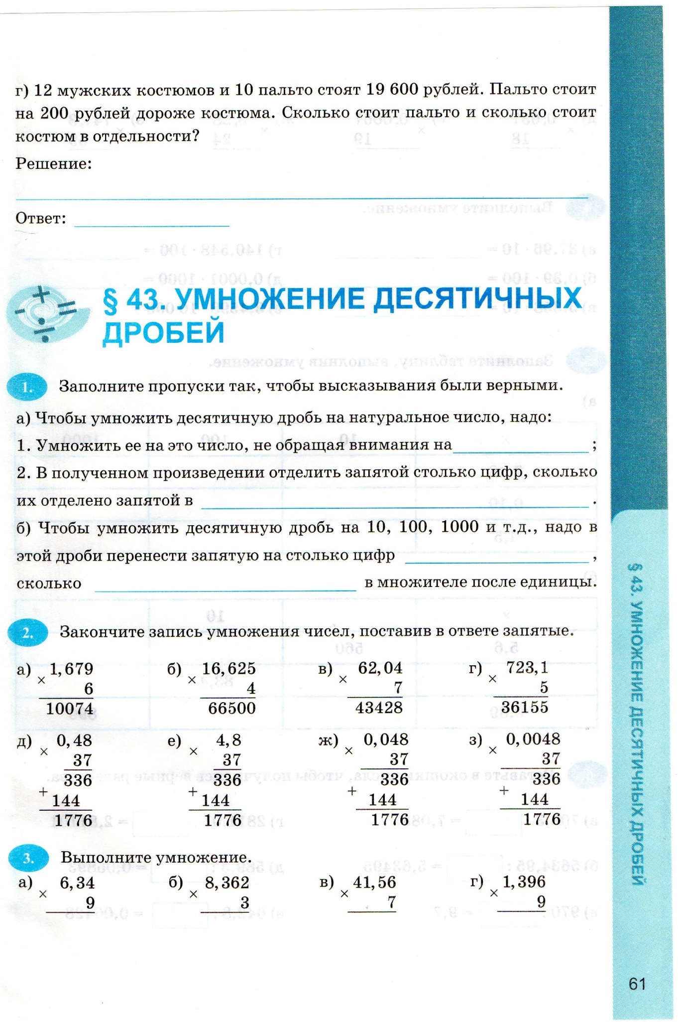

VI этап. **Домашнее задание**  П.34 № 1330,1331

VII этап. **Итог урока**

*1. Сформулируйте правило умножения десятичной дроби на натуральное число.*

**Урок № 2**

Учитель: *Скобёлкина Т.С.*

Тема класса и ребёнка с ОВЗ: **«*Умножение десятичных дробей на 10, 100, 1000* »**

**Тип урока:** урок ознакомления с новым материалом

**Цели урока:**

* познакомиться с правилом умножения десятичных дробей на 10, 100, 1000 и т.д.;
* отработать навык применения этого правила на примерах;
* развитие познавательной активности, умений анализировать, сравнивать;
* развитие внимания, дисциплинированности;
* отработка грамотной математической речи (устной и письменной).
* воспитание трудолюбия, взаимоуважения, умения слушать и слышать учителя и   
   товарищей по классу.

**План урока:**

I этап. **Организац.момент**

II этап. **Устная работа**

III этап. **Изучение нового материала**

IV этап. **Закрепление**

V этап. **Физкультминутка**

VI этап. **Первичное закрепление (самостоят.работа )**

VII этап. **Итог урока**

VIII этап. **Домашнее задание**

I этап. **Организационный момент**

II этап. **Устная работа**

1. ***Задание для класса***

Выполните вычисления. В кружки впишите буквы, соответствующие найденным ответам:

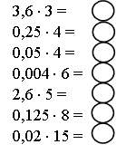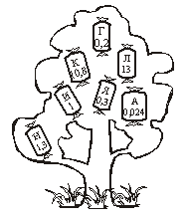

Полученное слово «______________» является названием дерева, которое растет в Африке и называется «колбасным» деревом. Его зрелые плоды похожи на вареные колбаски длиной до 60 см. Этими колбасками охотно питаются животные, но для человека они не съедобны. Их используют для производства некоторых лекарств и красок.

2. ***Задание для ребёнка с ОВЗ***

Выполни умножение.

1,3  3 = 1,5  6 = 1,03  4 = 0,005  6 =

2,1  6 = 45,88  1 = 0,03  8 = 0,999999  0 =

III этап. **Изучение нового материала**

Умножьте по правилу умножения десятичной дроби на натуральное число

6,387• 10 = 63, 870 = 63, 87

6, 387 •100 = 638, 700 = 638, 7

6, 387 •1000 = 6387, 000 = 6387

**Постановка проблемного вопроса и выдвижение гипотезы:**

Как изменилось положение запятой в ответе по отношению к первому числу?

На сколько цифр вправо переместилась запятая в результате?

Сколько нулей в разрядной единице?

Сделайте вывод. *(Учащиеся самостоятельно формулируют правило умножение десятичной дроби на 10, 100, 1000 и т.д.)*

**Подводим итог:**

Чтобы умножить десятичную дробь на 10, 100, 1000 и т.д., надо в этой дроби перенести запятую вправо на столько цифр, сколько нулей стоит в разрядной единице.

Если при умножении в десятичной дроби после запятой не хватает цифр, добавляем нули.

Лишние нули впереди числа наоборот убираем.

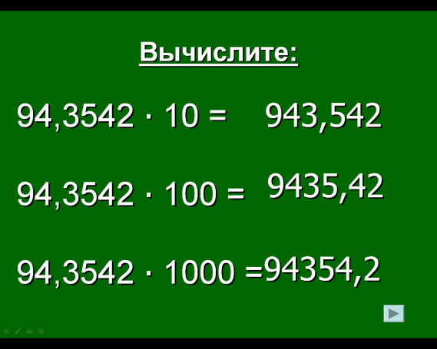**Закрепляем просмотром примеров в презентации**

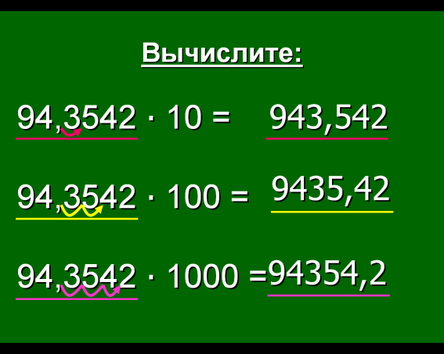

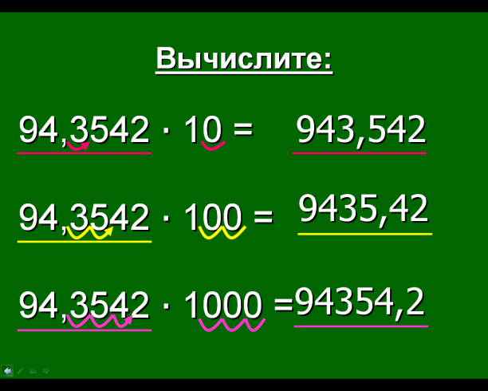

Ещё раз проговариваем правило.

IV этап. Физкультминутка

Найди на стенах кабинета одинаковые дроби. Это зарядка для глаз и шейных позвонков. По кабинету развешаны разные дроби: 0,1, 1/10, 2,1, 2 1/10, ¾, 6,5, 0,5, 1/2

V этап. **Закрепление**

***Задание для класса***

*- Поставьте запятую в ответе:*

61,3 ∙ 10 = 6 1 3

4,023 ∙ 10 = 4 0 2 3

0,185 ∙ 100 = 1 8 5

12,75 ∙ 1000 = 1 2 7 5

***Задание для ребёнка с ОВЗ***

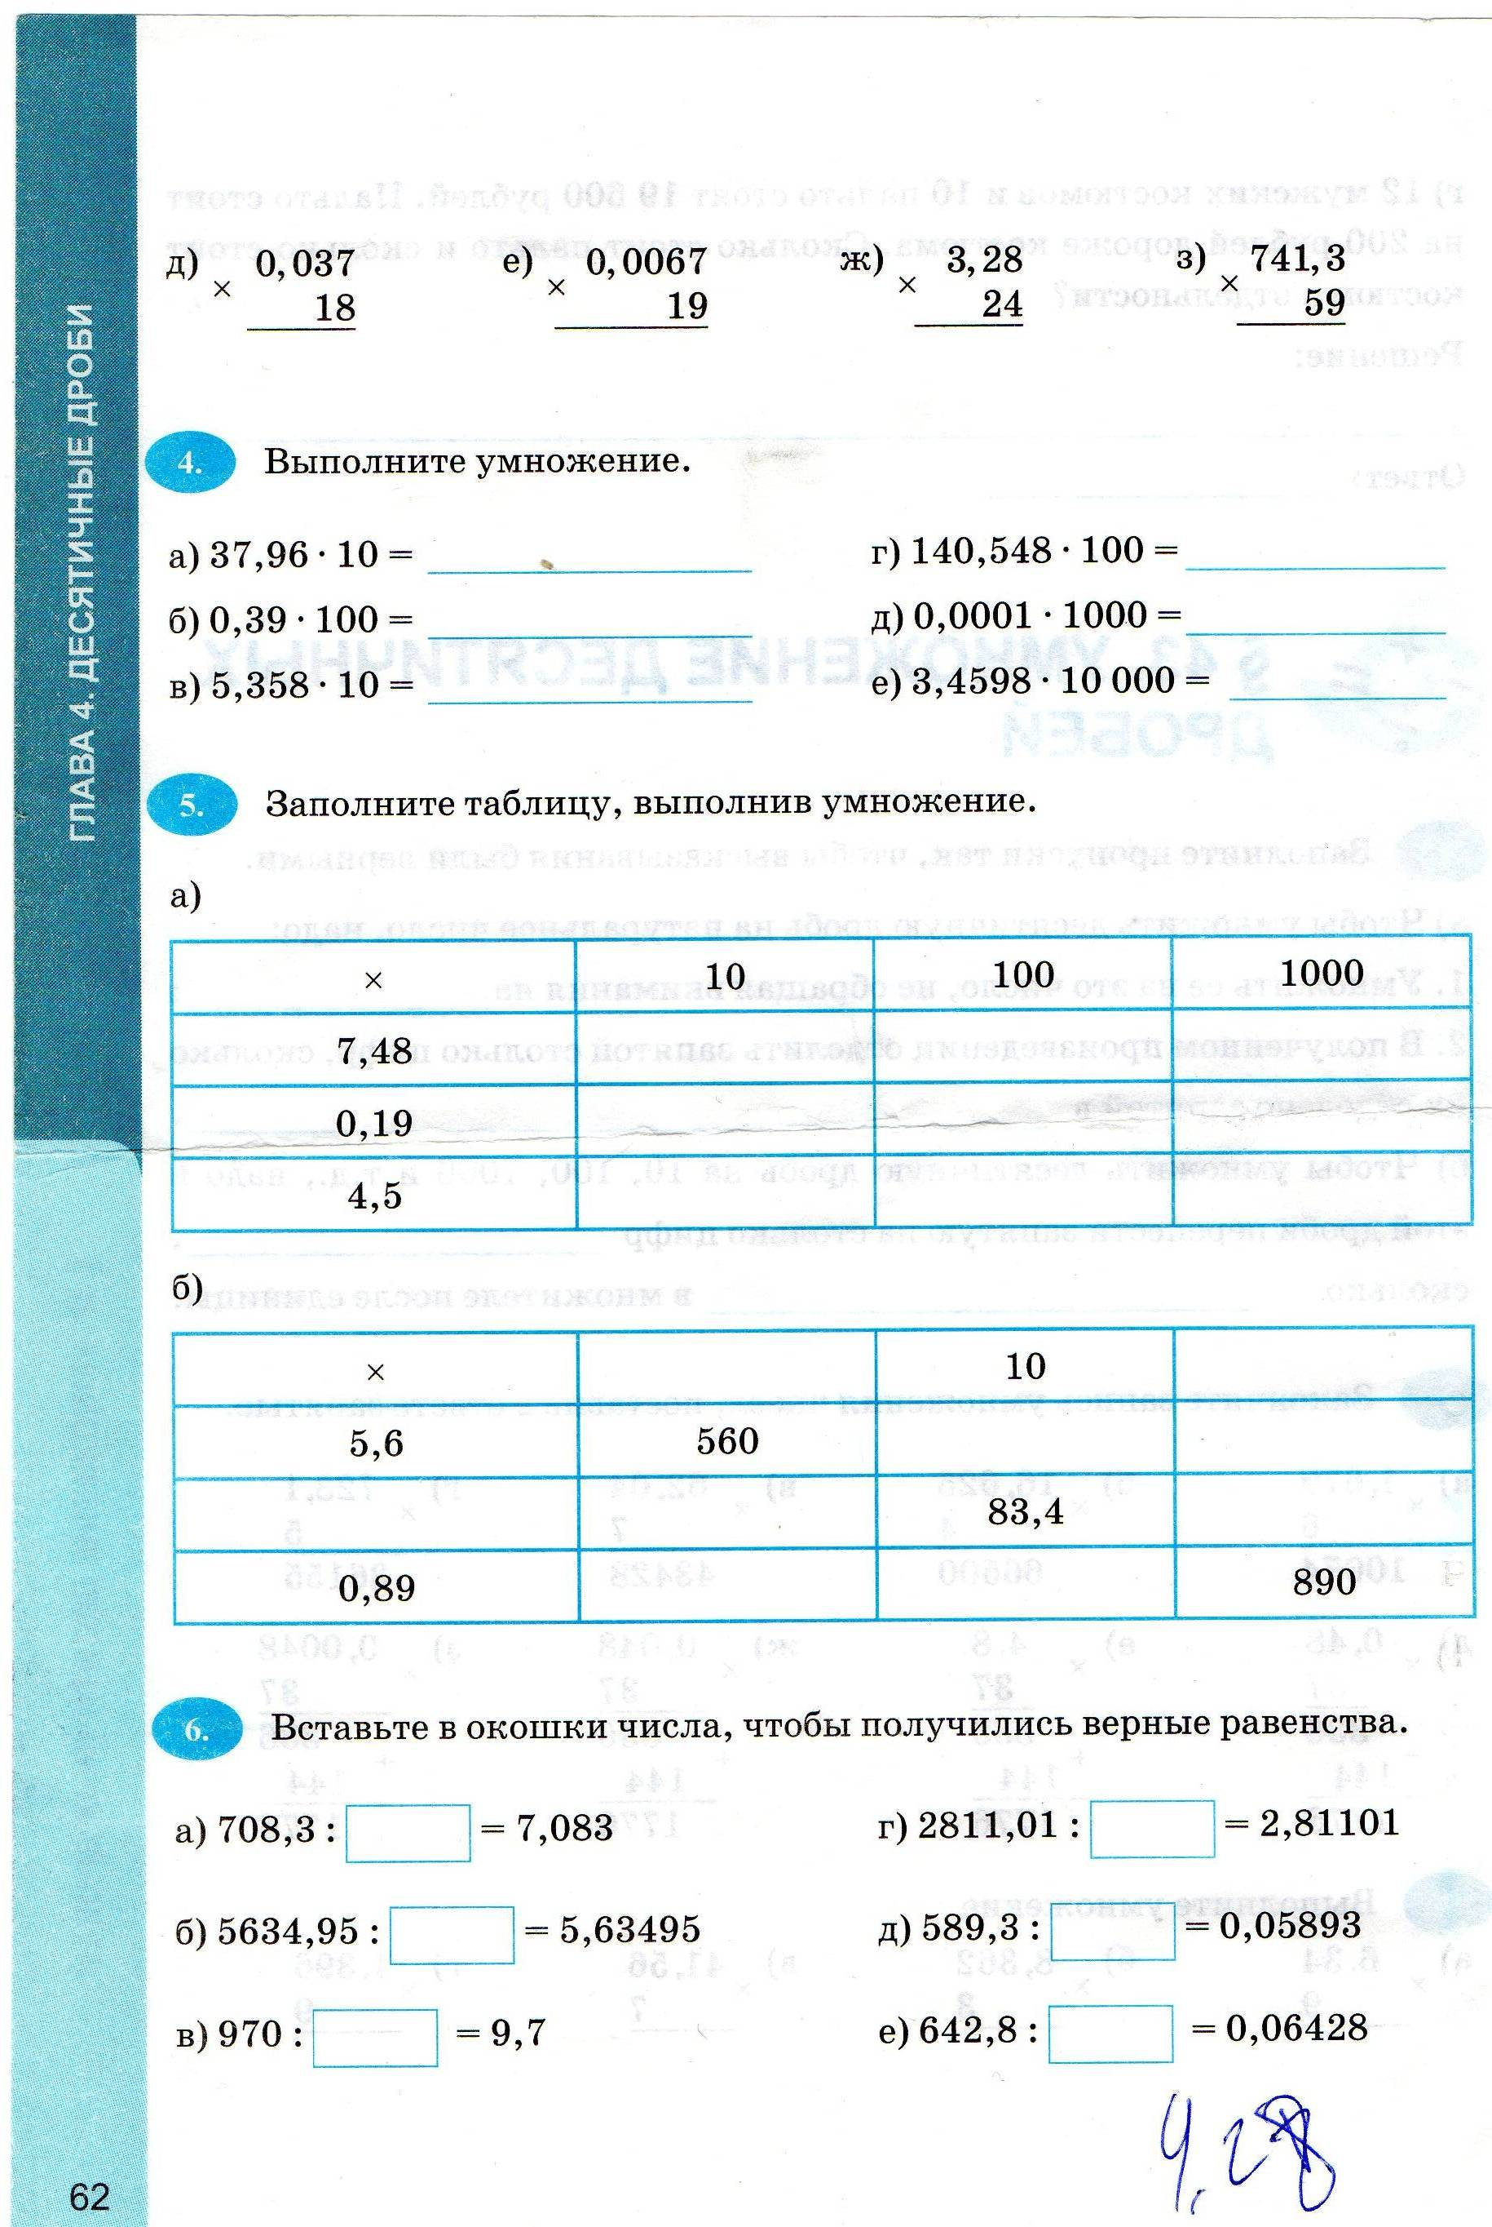

VI этап. **Первичное закрепление**

***Задание для класса***

Самостоятельная работа на 3 варианта по уровням сложности с взаимопроверкой. Ответы записаны на доске.

1вариант( “3”) 2 вариант (“4”) 3 вариант(“5”)

3,5 * 18 0,486 * 15 296,79 * 4

4,5 * 16 9 * 14,35 36,72 * 25

5,6 * 35 6,7 * 3 142,14 * 324

0,125 * 10 36,7 * 100 3,7 * 1000

0,037*18 0,0067*19 0,0107*213

0,056*10000 0,12*10000 0,002*100

***Задание для ребёнка с ОВЗ***

Задание представлено на карточке, в виде теста. Правильное решение дает закодированное слово «Умница»

|  |  |  |  |  |
| --- | --- | --- | --- | --- |
| 1 | 0,2 * 8 | 16  К | 0,16  Л | 1,6  **У** |
| 2 | 0,5 * 4 | 20  В | 2  **М** | 0,20  О |
| 3 | 4,8 * 100 | 48  А | 4800  Т | 480  **Н** |
| 4 | 0,06 * 30 | 1,8  С | 0,18  Ш | 18  **И** |
| 5 | 0,4538 * 1000 | 453,80  **Ц** | 45,38  К | 4538  М |
| 6 | 7,4 * 10 | 74  **А** | 740  Е | 0,74  С |

VII этап. Итог урока

1. Сформулируйте правило умножения десятичной дроби на натуральное число.

2. Как умножить десятичную дробь на 10; на 100; на 1000.

3.Выставление оценок по итогам самостоятельной работы

VIIIэтап. Домашнее задание П.54 №1333, 1332

**ТЕМАТИЧЕСКОЕ ПЛАНИРОВАНИЕ ПО МАТЕМАТИКЕ**

**Учебник: Виленкин Н.Я., Жохов В.И., Чесноков А.С., Шварцбурд С.И.**

**Математика. 5 класс. Учебник для общеобразовательных учреждений.**

**Изд. «Мнемозина» М., 2011.**

|  |  |  |  |
| --- | --- | --- | --- |
| № п\п | Наименование разделов и тем | Кол-во часов | Примечания |
| **1** | **Повторение курса математики 1-4 классов** | **3** |  |
|  | **Глава 1. Натуральные числа и шкалы** |  |  |
|  | **§1 Натуральные числа и шкалы** | **16** |  |
| 1 | Обозначение натуральных чисел | 3 |  |
| 2 | Отрезок. Длина отрезка. Треугольник | 3 |  |
| 3 | Плоскость. Прямая. Луч | 2 |  |
| 4 | Шкалы и координаты | 3 |  |
| 5 | Меньше или больше | 3 | Карточка №1  Карточка №2 |
|  | ***Контрольная работа №1 по теме "Натуральные числа и шкалы"*** | ***1*** |  |
|  | **§2 Сложение и вычитание натуральных чисел** | **21** |  |
| 6 | Сложение натуральных чисел и его свойства | 5 | Карточка №3 |
| 7 | Вычитание | 4 |  |
|  | ***Контрольная работа № 2 по теме " Сложение и вычитание натуральных чисел"*** | ***1*** |  |
| 8 | Числовые и буквенные выражения | 3 |  |
| 9 | Буквенная запись свойств сложения и вычитания | 3 |  |
| 10 | Уравнение | 4 |  |
|  | ***Контрольная работа № 3 по теме***  ***"Решение уравнений "*** | ***1*** |  |
|  | **§3 Умножение и деление натуральных чисел** | **27** |  |
| 11 | Умножение натуральных чисел и его свойства | 5 | Карточка №4 |
| 12 | Деление | 7 |  |
| 13 | Деление с остатком | 3 |  |
|  | ***Контрольная работа № 4 по теме "Умножение и деление натуральных чисел"*** | ***1*** |  |
| 14 | Упрощение выражений | 5 |  |
| 15 | Порядок выполнения действий | 3 |  |
| 16 | Степень числа. Квадрат и куб числа | 2 |  |
|  | ***Контрольная работа № 5 по теме "Упрощение выражений"*** | ***1*** |  |
|  | **§4 Площади и объемы** | **14** |  |
| 17 | Формулы | 3 |  |
| 18 | Площадь. Формула площади прямоугольника | 3 |  |
| 19 | Единицы измерения площадей | 3 |  |
| 20 | Прямоугольный параллелепипед | 2 |  |
| 21 | Объемы. Объем прямоугольного параллелепипеда | 3 |  |
|  | ***Контрольная работа № 6 по теме "Формулы"*** | ***1*** |  |
|  | **Глава 2. Дробные числа** |  |  |
|  | **§5 Обыкновенные дроби** | **24** |  |
| 22 | Окружность и круг | 2 |  |
| 23 | Доли. Обыкновенные дроби | 4 | Карточка №5 |
| 24 | Сравнение дробей | 3 |  |
| 25 | Правильные и неправильные дроби | 2 |  |
|  | ***Контрольная работа № 7 по теме "Обыкновенные дроби"*** | ***1*** |  |
| 26 | Сложение и вычитание дробей с одинаковыми знаменателями | 3 |  |
| 27 | Деление и дроби | 2 |  |
| 28 | Смешанные числа | 2 |  |
| 29 | Сложение и вычитание смешанных чисел | 4 |  |
|  | ***Контрольная работа № 8 по теме "Сложение и вычитание дробей"*** | ***1*** |  |
|  | **§6 Десятичные дроби. Сложение и вычитание десятичных дробей** | **13** |  |
| 30 | Десятичная запись дробных чисел | 2 |  |
| 31 | Сравнение десятичных дробей | 3 | Карточка №6 |
| 32 | Сложение и вычитание десятичных дробей | 5 | Карточка №7 |
| 33 | Приближенные значения чисел. Округление чисел | 2 |  |
|  | ***Контрольная работа № 9 по теме "Сложение и вычитание десятичных дробей"*** | ***1*** |  |
|  | **§7 Умножение и деление десятичных дробей** | **26** |  |
| 34 | Умножение десятичных дробей на натуральные числа | 3 | Урок №1,  Урок №2 |
| 35 | Деление десятичных дробей на натуральные числа | 5 |  |
|  | ***Контрольная работа № 10 по теме "Умножение и деление на натуральное число"*** | ***1*** |  |
| 36 | Умножение десятичных дробей | 5 |  |
| 37 | Деление на десятичную дробь | 7 |  |
| 38 | Среднее арифметическое | 4 |  |
|  | ***Контрольная работа № 11 по теме "Умножение и деление десятичных дробей"*** | ***1*** |  |
|  | **§8 Инструменты для вычислений и измерений** | **17** |  |
| 39 | Микрокалькулятор | 2 |  |
| 40 | Проценты | 5 | Карточка №8  Карточка №9 |
|  | ***Контрольная работа № 12 по теме "Проценты"*** | ***1*** |  |
| 41 | Угол. Прямой и развернутый угол. Чертежный треугольник | 3 | Карточка №10 |
| 42 | Измерение углов. Транспортир | 3 |  |
| 43 | Круговые диаграммы | 2 |  |
|  | ***Контрольная работа № 13 по теме "Углы и транспортир"*** | ***1*** |  |
|  | **Введение в комбинаторику** | **6** |  |
| 44 | Исторические комбинаторные задачи. Фигурные числа | 1 |  |
| 45 | Магические квадраты. Латинские квадраты | 1 |  |
| 46 | Простейшие комбинаторные задачи. Различные комбинации из трёх элементов | 1 |  |
| 47 | Таблица вариантов и правило произведения | 1 |  |
| 48 | Подсчёт вариантов с помощью граф | 1 |  |
| 49 | Дерево вариантов. Граф дерево | 1 |  |
| **50** | **Итоговое повторение курса математики 5-го класса** | **7** |  |
| ***11.2*** | ***Итоговая контрольная работа*** | ***1*** |  |
|  | **Итого часов** | **175** |  |

**КАРТОЧКИ ПО МАТЕМАТИКЕ**

*Карточка №1.*

**Тема «Меньше или больше»**

Соедини числа стрелками последовательно в порядке возрастания, начиная с самого маленького числа. Запиши цепочку соответствующих неравенств:

< < < < < <

646

446

*Карточка №2*

Найди разность самого большого числа и самого маленького числа. В ответ запиши число больше полученного на 523

1255, 30465, 3274, 18435, 4561, 2347 Ответ:

*Карточка №3.*

**Тема «Сложение натуральных чисел и его свойства»**

Из данных чисел выберите то, которое записано в виде суммы разрядных слагаемых:

а) 500703; 573; 50073 500+70+3

б) 231; 20031; 200301 20000+ 30+1

в) 40020; 402; 420 400+20

г) 7008; 708; 78 700+8

д) 3491; 300400901; 3000491 3000+400+90+1

*Карточка №4*

**Тема «Умножение натуральных чисел и его свойства»**

Упростите запись, заменив сложение умножением, и выполните вычисления:

*образец*

12+12+12+12+12 + 7+7+7 = 12*5 + 7*3 = 60 + 21 = 81

5 раз 3 раза

а) 15+15+15+15 + 9+9+9+9+9+9 = 15* + 9 * = + =

4 раза 6 раз

б) 35+35+35+35+35+35+35 + 4+4+4 =

*Карточка №5*

**Тема «Обыкновенные дроби»**

1. В футбольной команде 11 человек: 1 вратарь, 2 защитника, 5 полузащитников и 3 нападающих. Какую часть всей команды они составляют?

Вратарь $\frac{1}{11}$ Защитники $\frac{2}{}$ Полузащитники $\frac{}{11}$ Нападающие

1. Запишите, какую долю всех фигур составляют:

Квадраты Треугольники Окружности

Красные фигуры Зелёные фигуры Синие фигуры

*Карточка №6*

**Тема «Сравнение десятичных дробей»**

Поставь запятую так, чтобы все записи были верны:

144 < 45 381 > 1389 56>43 2356<1436 567>3456 986< 123

3893<3896 586 > 4567 456076 < 259 675231 > 675231

*Карточка №7*

**Тема «Сложение и вычитание десятичных дробей»**

Найди правильную запись и вычисли:

34,567 20,47 456,093 389,67 0,986 567,09 126,954

**+** 345,2 + 4,09 + 0,25 - 26,56 - 6,231 - 45,709 +305,76

*Карточка №8*

**Тема «Проценты»**

Определите, какой примерно процент сосуда заполнен водой. Выберите наиболее подходящий ответ. Из полученных букв составьте слово (ответ - процент).



**Р 87% Л 50% Л 15% И 54% Ц 60%**

**М 70% П 70% Д 48% О 5% Д 85%**

**О 99% Т 40% Е 33% Н 25% Ч 40%**

 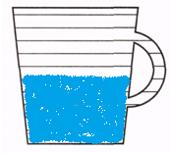

**Т 80% Ц 73%**

**Н 50% О 47%**

**О 55% Е 25%**

*Карточка № 9*

Начертите 3 отрезка длиной 10 клеток. Закрасьте часть отрезка, соответствующую указанному проценту:

1 отрезок - 30%, 2 отрезок - 10%, 3 отрезок - 90%

*Карточка №10*

**Тема «Угол. Прямой и развёрнутый угол. Чертёжный треугольник»**

Из углов, изображённых на чертеже, определи: а) тупые; б) прямые;

в) развёрнутые; г) прямые

9

8

7

4

6

5

4

3

3

2

1

**Русский язык**

**Урок 1**

*Учитель – Брем Н.Ю.*

**Тема класса и ребёнка с ОВЗ.** «Чередование звуков. Беглые гласные»

**Цели:**

1.Закрепление знаний о чередовании гласных и согласных звуков.

2.Формирование умений выделять корень с чередующимися согласными, гласными и беглыми гласными.

3.Развитие речи и воспитание интереса к фонетическим явлениям языка.

**Оборудование и материалы:**

1.Учебник, тетради

2.Раздаточный материал (индивидуальные карточки опроса)

3. Диск MIMIO STUDIO, модуль «Корни с чередованием согласных»

**ПЛАН УРОКА**

1.Беседа по теоретическому материалу, проверка знания правила.

2. Практическая работа по формированию навыков определения корня с чередующимися согласными и беглыми гласными.

3. Занимательный материал на повторение.

4. Подведение итогов. Домашнее задание.

**Ход урока**

1. **Беседа**

**Учитель.**

При изменении слова может происходить замена одних звуков другими. Найдите примеры таких слов (из предложенного списка слов: свеча, друг, пишу, девочка, роса, спор, камень, трава, рисунок, воздух ). Продемонстрируйте замену звуков, изменив данные слова. (Например, пишу-писать, спор-оспаривать). Как называется такая замена звуков? (Чередование звуков). Какие звуки чередуются, гласные или согласные? Чередование звуков в приведённых примерах отражается на письме, т.е. слова на письме отличаются в звуковом составе (друг- дружба). Приведите примеры, когда чередование звуков существует, но на письме не отражается (вода – [вада]).

В случае затруднения обратиться к материалам §77.

1. **Постановка задачи**

На уроке необходимо научиться узнавать слова, в которых есть корни с чередованием.

**3. Выполнение задания**

|  |  |  |  |
| --- | --- | --- | --- |
| **Этапы работы** | **Задания для класса** | **Задания для ребёнка с ОВЗ** | **Примечание** |
| **I** | Беседа по теоретическому материалу | |  |
| **II** | Практическая работа  (письменно) | Организация самостоятельной работы ученика |  |
| 1. | Упр. 409: **выберите** и **запишите** слова с чередующимися согласными и гласными в корне.  Например, вязать – вяжу. | **Подчеркни** чередующиеся согласные в корне слова:  сук – сучок  черенок-черешок  друг – дружище | Карточка для ребенка с ОВЗ (Приложение **№ 1)** |
| 2. | Работа с §78: беглые гласные.  Рассмотрите таблицу примеров. | |  |
| 3. | Упр. 410: запишите слова с беглыми гласными **по образцам**. Составьте словосочетания со словом ЛИСТОК в разных значениях.  Упр. 411: допишите ряды слов по образцам. В какой части слова находятся беглые гласные? | 1.Подчеркни беглые гласные в корне слова:  мох- мшистые  лёд – льдами  2.Выдели суффикс ЕК-, ОК-, К-.  3.Составь распространённое предложение с подчёркнутым словом. | Карточка для ребенка с ОВЗ  (Приложение **№ 2)** |
|  | **Физминутка** **superfizmin.rar** | | |
| **III** | Практическая работа (устно) | Организация самостоятельной работы ученика на повторение ранее изученного материала. |  |
| 1 | Упр. 412 : прочитайте стихотворение выразительно, **найдите** слова с беглой гласной в суффиксе, объясните орфограммы. | 1. Работа с однокоренными словами. 2. Синтаксический разбор (тире между подлежащим и сказуемым) 3. Раздельное написание предлогов. | Карточка для ребенка с ОВЗ  (Приложение **№ 3)** Часть задание выполняется на доске. Коллективная проверка. |
| 2 | Работа по чистописанию – упражнение № 412 MIMIO STUDIO |  |
| III | Занимательный материал на интерактивной доске. | | программа MIMIO STUDIO, на повторение орфограмма 1 |
| IV | Подведение итогов. Домашнее задание. | |  |
|  | Итог урока. | |  |
| 1 | Дома: упр.413  Озаглавить текст, спиасть.  К выделенным словам подобрать слова с чередованием гласных.  Указать предложение, соответствующее указанной схеме. | Дома: упр.412 (1-2 четверостишие). Выделить суффикс в словах, где есть беглая гласная. |  |

**Приложение 1.**

*1.Подчеркни чередующиеся согласные*, по материалам упр. 409.

Сидеть – сижу

Вязать – вяжу

Вертеть – верчу

Пеку – печь

Любить – люблю

Заоблачный – облако

Купить – куплю

Ухо - уши

Сижу - сидеть

Придорожный – дорога

Печёт – пеку

Сберегу – сберечь

Воскликнуть – восклицать

Дощечка - доска

Стеречь – стерегу

*2.Составь предложения с одной парой слов.*

**Приложение 2.**

*1.* *Подчеркни беглые гласные в корне слова:*

мох- мшистые

лёд – льдами

*2.Выдели суффикс ЕК-, К-.*

*Подчеркни беглую гласную в суффиксе:*

камешек – камешка

краешек – краешка

платочек – платочка

горошек - горошка

*3.Выдели суффикс ОК-, К-. Подчеркни беглую гласную в суффиксе:*

петушок – петушка ветерок - ветерка

*4.Составь распространённое предложение с подчёркнутым словом.*

**Приложение 3**

1.От какого слова образованы слова? Запиши.

Гвоздик- _____________________________

Лисёнок – ___________________________

2. Являются ли однокоренными слова:

лиса – лисички (грибы) – Подчеркни: да, нет.

гвоздик – гвоздика?- Подчеркни: да, нет

3. Разбери по членам предложения (синтаксический разбор).

Лисички – съедобные грибы.

4. Слова с приставкой (пиши слитно), с предлогами – раздельно.

Во второй столбик запиши слова с предлогами.

съехал - с

подпилим – под

надпись – над

нарезал – на

вставить – в

**Урок №2**

*Учитель – Брем Нина Юрьевна*

Тема класса и ребёнка с ОВЗ**:** **«Спряжение глагола»**

**Цели:**

1.Научиться определять спряжение глагола (по личным окончаниям и неопределённой форме)

2.Формирование навыков самостоятельной работы с учебником.

3.Формирование навыков чистописания.

**Оборудование и материалы:**

1. Учебник, тетради.

2.Раздаточный материал (индивидуальные карточки опроса).

3. Диск MIMIO STUDIO, модуль «Спряжение глагола»

**ПЛАН УРОКА**

1. Беседа по новому материалу, постановка проблемной ситуации.

2. Чистописание (материал связан с темой).

3. Практическая работа по определению спряжения глаголов.

Работа по культуре речи «Говори правильно!» - нормы орфоэпии.

4. Работа с интерактивной приставкой MIMIO STUDIO

**Ход урока**

1. **Беседа**

**Учитель.**

- Что написано на доске?

См., ешь , ет, ем, ете, ут, ют

Ишь, ит, им, ите, ат, ят (Личные окончания глаголов).

- От чего зависит написание окончаний глагола? (От спряжения).

- Назовите глаголы – исключения.

- Какое спряжение у глагола «купить», «лечить», «колоть», **«лететь»?**

**-** Поставим эти глаголы во 2 л, ед.ч.

Н., ты куп**и**шь…летишь.

1. **Постановка задачи**
2. Запомнить личные окончания глаголов.
3. Закрепить знание алгоритма определения спряжения глагола

**3. Выполнение задания**

|  |  |  |  |
| --- | --- | --- | --- |
| **Этапы работы** | **Задания для класса** | **Задания для ребёнка с ОВЗ** | **Примечание** |
| **I** | *Беседа по теоретическому материалу* | | **Проблема:** почему глагол «лететь» относится ко 2 спряжению? |
| **II** | * Работа по чистописанию – упражнение № 679 * (2 строчки). | |  |
| III | 1.Упражнение 679- определить спряжение глаголов (устно).  Записать под диктовку глаголы *блеснёт (озеро), золотит, стоит, кричит, висит.* Определить спряжение по ударным окончаниям. | Повторить коллективно выполненное задание (упражнение 679)  самостоятельно, письменно.  Отметить окончание в выделенных глаголах.  ***Идёшь*** *по тропинке.* ***Ждём*** *рассвета.* ***Пасутся*** *лоси.* ***Следишь*** *за белкой.* ***Шумит*** *лес.* ***Гудят*** *провода.*  Поставить ударение в глаголах. Сделать вывод.  Проверь себя по карточке контроля. | **Карточка контроля №1** |
|  | 2.Записать (с доски) окончания глаголов 1 и 2 спряжения:  I — ем,ешь,ет,ете,ут,ют.  II - им,ишь,ит,ите, ат,ят.  Чем отличаются окончания глаголов?  Запиши глаголы, записанные в столбик с.254 **(облегчит, углубит, упростит) —** словарные слова. Поставь ударение. Посмотри запись выше. Определи спряжение. | | У 1 спряжения в окончании – **Е**,  у 2 спряжения – **И.** |
|  | 3.Запишите глаголы, связанные с движением, речью (по вариантам),  у которых на окончание ударение не падает .  Как у них определить спряжение? | Определи спряжение выделенных глаголов, см. выше: идёшь….  Прочитай правило с. 255 — попробуй повторить. | **Карточка контроля №2,** **коллекттивная** **проверка.** |
|  | * Что делать, если ударение на окончание не падает?   - Найди ответ в правиле  с.255.  Прочитай алгоритм! | | **Алгоритм****.** |
|  | Выполни упр. 681- устно. Составьте 1-2 предложения, употребив данные глаголы 1 лице, мн.ч.,  Упражнение № 682-684. | Выполни упр. 681 после разбора письменно.  -Запиши слова столбиком.  -Задай к ним вопрос.  - Все глаголы стоят в неопределённой форме?  - Подчеркни последние  3 буквы (это может быть: ить, ать, оть, ять, ыть, еть и т. д.)  - Если глагол оканчивается на ИТЬ, то это глагол  2 спряжения. Отметь глаголы 2 спряжения.  - Все остальные глаголы — 1 спряжения, отметь. | **Карточка контроля № 3.** |
|  | 1.Выучи глаголы — исключения наизусть — взаимопроверка в парах.  2.Задание на электронной доске (модуль 2,3) — определи время глагола, вид глагола. | | **Коллективная работа**  (опрос у доски) |
|  | Итог урока по материалам упражнения 685 ( в качестве примеров).  Дом. задание: упражнение № 686 (составить устный рассказ по картине) | Домашнее задание: упражнение №684, 685. |  |

**Карточка контроля №1.**

***Идёшь*** *по тропинке.* ***Ждём*** *рассвета.* ***Пасутся*** *лоси.* ***Следишь*** *за белкой.* ***Шумит*** *лес.* ***Гудят*** *провода.*



Вывод: Во всех глаголах ударение падает на окончание.

**Карточка контроля №2.**

*идёшь –I*

*ждём – I*

*пасутся -II*

*следишь - II*

*шумит - II*

*гудят –II*

**Алгоритм**

Алгоритм определения спряжения глагола

1.Нужно поставить глагол в неопределённую форму.

Для этого задай вопрос

«что делать?», «что сделать?».

2.II спряжение – все на –ИТЬ

I спряжение - на – еть, оть, уть и т.д.

3.Есть исключения:

слышать, видеть, ненавидеть, гнать, держать, дышать, обидеть, и зависеть, и смотреть, вертеть, терпеть - глаголы 2 спряжения.

Брить, стелить – глаголы 1 спряжения.



Выучи 1,2,3!

**Карточка контроля № 3.**

ТЫ МОГ СДЕЛАТЬ ОШИБКУ! Среди отмеченных глаголов могли быть глаголы — исключения. Найди их в правиле с.255, под буквами а)б)в).

Поставь точку над глаголами — исключениями, укажи спряжение (см. правило).

Проверь себя!

Это глаголы: обидеть – 2 спряжение, терпеть – 2 спряжение, задержать – 2 спряжение, стелить – 1 спряжение.

**Урок 3**

*Учитель – Брем Нина Юрьевна*

**Тема класса и ребёнка с ОВЗ:**  **«Спряжение глагола (продолжение)»**

**Цели:**

1. Контроль знаний по полученной теме.

2. Формирование навыков письма под диктовку.

3. Развитие устной и письменной речи.

**Оборудование и материалы:**

1. Учебник, тетради.

2. Раздаточный материал (индивидуальные карточки опроса).

3. Интерактивная приставка MIMIO STUDIO.

4.Закрепление умения определять спряжение глагола по материалам учебника.

**Ход урока**

1. **Опрос домашнего задания:**

правило§119 (Как определить спряжение глагола?).

1. Применение алгоритма определения спряжения глагола на практическом материале.
2. Работа на интерактивной доске.
3. Диктант с продолжением/индивидуальная работа по карточке.
4. Итог. Домашнее задание.
5. **Постановка задачи**
6. Закрепить знание алгоритма определения спряжения глагола.
7. Учиться узнавать орфограмму № 25 и применять правило.

**3. Выполнение задания**

|  |  |  |  |  |  |
| --- | --- | --- | --- | --- | --- |
| **Этапы работы** | **Задания для класса** | | **Задания для ребёнка с ОВЗ** | | **Примечание** |
| **I** | **Опрос домашнего задания:**   1. РР - рассказ по сюжетным картинкам, упражнение № 686 «Скворечник».   Начало рассказа предлагаю сама:  «Наступила весна. Зажурчали весёлые ручейки, пригрело солнышко, распустились первые листочки на деревьях. И вот торопятся к нам долгожданные скворцы. Всегда мы их ждём с нетерпением: готовим скворечники, выглядываем с нетерпением в окно, прислушиваемся, ожидая их задорного пения. В воскресенье Вася тоже решил повесить скоречник….. | | | |  |
|  | Заслушать несколько выступлений. | | Работа у доски в паре с другим учеником: записать глаголы (Что делает мальчик?).  Например, идёт, несёт, примеряет, прибивает, думает, держит, смотрит.  Найти глаголы, у которых ударение падает на окончание, определить у них спряжение. | |  |
|  | 2.Найти глаголы, у которых на окончание не падает ударение. Какое у них спряжение?  Как определить? | | | |  |
|  | 3.Правило §119  (Как определить спряжение глагола?). | | | |  |
| II | 1.Упражнение № 688, № 689 - устно | | | |  |
| III | 1.Заполни таблицу (коллективное задание с классом) — Smart доска.  Таять, видеть, слышать, клеить, смотреть, чуять, бороться, ездить, стелить, замирать, чувствовать.   |  |  |  | | --- | --- | --- | | Глаголы 1 спряжения | Глаголы 2 спряжения | | |  |  | исключения | |  |  |  | |  |  |  | | | |  | |
|  |  | Продолжи заполнять таблицу на интерактивной доске.  Читаешь книгу, борется с ленью, стирает бельё, терпишь невзгоды, строит дом, стелется туман, клеит конверты, снег растает, услышишь речь, увидит корабль. | |  | |
| IV | * 1.Класс выполняет упр. 690(диктант с продолжением). | Индивидуальное задание: | | Приложение 1. | |
| V | Итог. Домашнее задание:  §119— правило повторить,  № 691(Выделить корень существительных, прилагательных, глаголов. Определить спряжение глаголов). | | |  | |

**Приложение 1**

Прочитай текст К.Паустовского «Мещерская сторона».

Между лесами и Окой тянутся широким поясом заливные луга. Восходит солнце. Иней тает. Прибрежные пасеки делаются тёмными от росы. К рассвету воздух уже обжигает лицо лёгким морозом. Трава седеет от первого утренника. Всё они (коты) смотрят на ведро с рыбой.

- Выпиши глаголы.

- Сравни с образцом (тянутся, восходит, тает, делаются, обжигает, седеет, смотрят.

- Найди среди выписанных глаголов глаголы - исключения.

-Поставь ударение.

-Так как ударение не падает на окончание, запиши эти глаголы в неопределённой форме (поставь вопрос «что делать? что сделать?).

Вспомни: если - ить — 2 спряжение, остальные — 1 спряжение.

Определи спряжение.

**ТЕМАТИЧЕСКОЕ ПЛАНИРОВАНИЕ**

уроков русского языка на основе

1. Учебного плана МБОУ- Верх-Тулинской СОШ №14

1. Примерной программы для основной общеобразовательной школы по русскому языку в соответствии с требованиями ФКГОС
2. Программы М.Т. Баранова, Т.А. Ладыженской, Н.М.Шанского (М.: Глобус, 2008).

|  |  |  |  |
| --- | --- | --- | --- |
| № п/п | Наименование разделов и тем | Количество часов |  |
| Примечание |
| 1 | Язык и человек. | 1 |  |
| 2 | Общение устное и письменное | 1 |  |
| 3 | Язык и речь. Единицы языка. | 1 |  |
| 4 | Р/Р Стили речи. | 1 |  |
| 5 | Звуки и буквы. Произношение и написание. Фонетический разбор. | 1 |  |
| 6 | Состав слова. Орфограмма. | 1 |  |
| 7-8 | Правописание проверяемых безударных гласных в корне слова. | 2 |  |
| 9-10 | Правописание непроверяемых безударных гласных в корне слова.Распределительный диктант | 2 |  |
| 11 | Правописание проверяемых согласных в корне слова. Объяснительный диктант | 1 |  |
| 12 | Правописание непроверяемых согласных в корне слова. | 1 |  |
| 13 | Правописание непроизносимых согласных в корне и в конце слова. Тест | 1 |  |
| 14 | Буквы и,у,а после шипящих | 1 |  |
| 15 | Разделительные ъ и ь.Распределительный диктант. | 1 |  |
| 16 | Раздельное написание предлогов со словами. | 1 |  |
| 17 | Р/Р ТЕКСТ. Умение озаглавить текст. | 1 |  |
| 18-19 | Р/Р Изложение | 2 |  |
| 20 | Части речи... | 1 |  |
| 21 | Наречие | 1 |  |
| 22 | Глагол | 1 |  |
| 23 | Тся и -ться в глаголах | 1 |  |
| 24 | Р/Р Основная мысль текста. Редактирование | 1 |  |
| 25-26 | Личные окончания глаголов. Не с глаголами.Распределительный диктант. | 2 |  |
| 27 | Имя существительное. Взаимодиктант | 1 |  |
| 28 | Ь после шипящих на конце существительных. Словарный диктант | 1 |  |
| 29 | Имя прилагательное.Взаимодиктант | 1 |  |
| 30-31 | РР Сочинение по картине А.А. Пластова «Летом» | 2 |  |
| 32 | Местоимение | 1 |  |
| 33 | РР Сочинение «Летние радости» | 1 |  |
| 34 | Контрольный диктант по повторению. | 1 |  |
| 35 | Синтаксис . Пунктуация | 1 |  |
| 36 | Словосочетание. Строение словосочетаний | 1 |  |
| 37 | Грамматическая связь в словосочетании | 1 |  |
| 38-39 | Разбор словосочетания. Виды словосочетаний. Тест | 2 |  |
| 40 | Предложение. Грамматическая основа. | 1 |  |
| 41-42 | Р/Р Сжатое изложение. «Старый пень» | 2 |  |
| 43 | Виды предложений по цели высказывания .Вопросительные предложения. | 1 |  |
| 44 | Восклицательные предложения | 1 |  |
| 45 | Члены предложения.Главные члены предложения.Сказуемое | 1 |  |
| 46 | Подлежащее | 1 |  |
| 47 | Тире между подлежащим и сказуемым. Взаимодиктант | 1 |  |
| 48 | Нераспространенные и распространенные предложения. | 1 |  |
| 49 | Второстепенные члены предложения. Дополнение. | 1 |  |
| 50-51 | Определение. Сочинение по заданному началу. | 2 |  |
| 52 | Обстоятельство. | 1 |  |
| 53 | Главные и второстепенные члены предложения | 1 |  |
| 54 | Знаки препинания в предложениях с однородными членами. | 1 |  |
| 55 | Предложения с однородными членами.Диктант «Проверяю себя» | 1 |  |
| 56 | Обобщающие слова при однородных членах. Графический диктант. | 1 |  |
| 57 | Предложения с обращениями | 1 |  |
| 58 | Р/Р Письмо | 1 |  |
| 59 | Синтаксический разбор предложения | 1 |  |
| 60-61 | РР Функционально-смысловые типы речи.Анализ текстов. | 2 |  |
| 62 | Предложения с вводными словами | 1 |  |
| 63-64 | Простые и сложные предложения. Тест | 2 |  |
| 65 | Синтаксический разбор сложного предложения | 1 |  |
| 66-67 | Прямая и косвенная речь. Графический диктант. | 2 |  |
| 68 | Диалог | 1 |  |
| 69 | Синтаксис и пунктуация. Комплексный анализ текста. | 1 |  |
| 70 | Контрольный тест | 1 |  |
| 71 | РР Выборочное изложение | 1 |  |
| 72 | Фонетика — наука о звуках. | 1 |  |
| 73 | Гласные звуки. | 1 |  |
| 74 | Согласные звуки | 1 |  |
| 75 | Изменение звуков в потоке речи | 1 |  |
| 76 | Согласные твердые и мягкие. | 1 |  |
| 77-78 | Р/Р Повествование. Анализ текста | 2 |  |
| 79 | Согласные звуки звонкие и глухие.  Словарный диктант | 1 |  |
| 80 | Графика. Алфавит. | 1 |  |
| 81 | Р.Р. Сочинение. Описание предмета | 1 |  |
| 82-83 | Обозначение мягкости согласных с помощью мягкого знака. Словарный диктант | 2. |  |
| 84 | Двойная роль букв ё, е, ю, я.  Распределительный диктант | 1 |  |
| 85-86 | Орфоэпия. Слог. Ударение. Аргументированный ответ | 2 |  |
| 87 | Фонетический разбор слова. Звукопись. | 1 |  |
| 89 | Повторение по теме «Фонетика. Орфоэпия. Графика» | 2 |  |
| 90-91 | Контрольная работа по теме. Тест | 2 |  |
| 92-93 | Р/Р Сочинение по картине Ф. Толстого «Цветы, фрукты, птица» | 2 |  |
| 94 | Слово и его лексическое значение. | 1 |  |
| 95 | Словари | 1 |  |
| 96 | Однозначные и многозначные слова. | 1 |  |
| 97 | Прямое и переносное значение слова. | 1 |  |
| 98 | Омонимы. | 1 |  |
| 99-100 | Синонимы. | 2 |  |
| 101-102 | Р/Р Сочинение-описание по картине И.Э. Грабаря «Февральская лазурь» | 2 |  |
| 103 | Антонимы. | 1 |  |
| 104-105 | Контрольная работа по разделу «Лексикология» | 2 |  |
| 106-107 | Р/Р Изложение «Первый снег» | 2 |  |
| 108 | Морфема – наименьшая значимая часть слова. | 1. |  |
| 109 | Изменение и образование слов.  Распределительный диктант | 1 |  |
| 110 | Окончание и основа слова | 1 |  |
| 111 | Корень слова. | 1 |  |
| 112 | Р/Р сочинение- рассуждение | 1 |  |
| 113-114 | Суффикс.  Работа со словообразовательным словарём | 2 |  |
| 115 | Приставка. Работа с орфографическим словарём | 1 |  |
| 116 | Морфемные словари русского языка | 1 |  |
| 117-118 | Р/Р Выборочное изложение | 2 |  |
| 119 | Чередование звуков | 1 |  |
| 120 | Беглые гласные. | 1 | Урок 1 |
| 121 | Варианты морфем. Распределительный диктант | 1 |  |
| 122 | Морфемный разбор слова. | 1 |  |
| 123-124 | Правописание гласных и согласных в приставках.  Словарный диктант | 2 |  |
| 125-126 | Буквы з и с на конце приставок. | 2 |  |
| 127 | Буквы о – а в корнях –лаг- – -лож- . Предупредительный диктант | 1 |  |
| 128 | Буквы о – а в корнях -раст- - -рос-. | 1 |  |
| 129-130 | Буквы ё – о после шипящих в корне.  Распределительный диктант | 2 |  |
| 131 | Буквы и – ы после ц. | 1. |  |
| 132 | Обобщение материала по разделу «Морфемика» | 1 |  |
| 133 | Р/Р Сочинение «Описание поэтических предметов» | 1 |  |
| 134 | РРСочинеие по картине П.П. Кончаловского «Сирень в корзине» | 1 |  |
| 135-136 | Контрольная работа. Комплексный анализ текста | 2 |  |
| 137 | РР Способы и средства связи предложений в тексте  Анализ текста | 1 |  |
| 138 | Морфология как раздел грамматики.  Словарный диктант | 1 |  |
| 139 | Самостоятельные и служебные части речи. Имя существительное как часть речи. | 1 |  |
|  | Имя существительное - 24 ч |  |  |
| 140 | Имя существительное как часть речи.  РРСочинение- миниатюра «Подарок» | 1 |  |
| 141-142 | Р/Р Доказательства в рассуждении.  Сочинение-рассуждение | 2 |  |
| 143 | Имена существительные одушевленные и неодушевленные. | 1 |  |
| 144 | Имена существительные собственные и нарицательные. | 1 |  |
| 145 | Морфологический разбор имен существительных | 1 |  |
| 146 | РР Сжатое изложение | 1 |  |
| 147 | Род имен существительных. | 1 |  |
| 148 | Имена существительные, которые имеют форму только множественного числа. | 1 |  |
| 149 | Имена существительные, которые имеют форму только единственного числа.. | 1 |  |
| 150 | Три склонения существительных. | 1 |  |
| 151 | Падеж имен существительных. | 1 |  |
| 152 | Существительные на –ия, -ий, -ие. | 1 |  |
| 153 | Правописание гласных в падежных окончаниях существительных в единственном числе. | 1 |  |
| 154 | РР Изложение с элементами описания | 1 |  |
| 155 | -Е,-И в окончаниях существительных | 1 |  |
| 156 | Контрольный диктант | 1 |  |
| 157 | Анализ контрольного диктанта | 1 |  |
| 158 | Множественной число имён существительных. Работа с толковым словарём. | 1 |  |
| 159 | Правописание о-е после шипящих и ц в окончаниях существительных.Словарный диктант | 1 |  |
| 160 | Правописание о-е после шипящих и ц существительных. Выборочный диктант | 1 |  |
| 161-162 | Систематизация и обобщение знаний по теме «Имя существительное». Анализ текста | 2 |  |
| 163 | Контрольная работа по теме «Имя существительное» | 1 |  |
|  | Имя прилагательное - 15 ч |  |  |
| 164-165 | Имя прилагательное как часть речи. | 2 |  |
| 166-167 | Правописание гласных в падежных окончаниях прилагательных.. | 2 |  |
| 168 | Буквы О-Ё после шипящих в окончаниях прилагательных | 1 |  |
| 169-170 | Словарный диктант.  РР Изложение. « Ю-ю» | 2 |  |
| 171 | Прилагательные полные и краткие. | 1 |  |
| 172 | Морфологический разбор имени прилагательного.Прилагательные полные и краткие с основой на шипящую. | 1 |  |
| 173 | Р/Р Подготовка к сочинению-описанию животного на основе личных впечатлений | 1 |  |
| 174-175 | Обобщение по теме «Имя прилагательное» | 2 |  |
| 176 | Контрольная работа по теме имя прилагательное | 1 |  |
| 177 | Анализ контрольной работы | 1 |  |
| 178-179 | Глагол как часть речи. Повторение изученного о глаголе. | 2 |  |
| 180 | Не с глаголами | 1 |  |
| 181 | РР Рассказ | 1 |  |
| 182 | Неопределенная форма глагола. Инструкция | 1 |  |
| 183 | Правописание -тся и -ться в глаголах.  Распределительный диктант | 1 |  |
| 184 | Виды глагола. Комментированное письмо | 1 |  |
| 185 | Контрольный диктант | 1 |  |
| 186 | Видовые пары | 1 |  |
| 187 | Буквы е – и в корнях с чередованием.  Объяснительный диктант | 1 |  |
| 188 | РР Невыдуманный рассказ о себе. Устно. | 1 |  |
| 189 | Время глагола. Предупредительный диктант | 1 |  |
| 190 | Прошедшее время | 1 |  |
| 191 | Настоящее время. | 1 |  |
| 192 | Будущее время. Устное высказывание «Какой станет школа...» | 1 |  |
| 193 | Спряжение | 2 | Урок 2  Урок 3 |
| 194-195 | Правописание безударных личных окончаний глаголов | 1 | Карточка №1 |
| 196 | Морфологический разбор. Редактирование. | 1 | Карточка №2 |
| 197-198 | Мягкий знак после шипящих в глаголах во 2-ом лице единственного числа. Выборочный диктант | 2 |  |
| 199 | Употребление времен. Сочинение-миниатюра | 1 |  |
| 202-201 | Обобщение и повторение материала по теме.  Диктант «Проверяю себя» | 2 |  |
| 202 | Контрольная работа по теме «Глагол» | 1 |  |
| 203 | Разделы науки о языке | 1 |  |
| 203-204 | Орфограммы в приставке и в корне | 2 |  |
| 205 | Орфограммы в окончаниях слов | 1 |  |
| 206 | Употребление Ь,Ъ после шипящих. Распределительный диктант | 1 |  |
| 207-208 | Знаки препинания в простом и сложном предложении | 2 |  |
| 209 | Комплексный анализ текста | 1 |  |
| 210 | Итоговый контрольный диктант | 1 |  |

**КАРТОЧКИ ПО РУССКОМУ ЯЗЫКУ**

*Карточка 1.*

**Тема «Правописание безударных личных окончаний глагола»**

1. Прочитай текст.

2.Выпиши глаголы с окончанием –ЕТ.

3. Поставь выписанные глаголы в неопределённую форму (что делать? Что сделать?), убедись, что они не оканчиваются на - ИТЬ

*Весной лес пробуждается после зимнего сна. Жизнь в лесу нарастает с каждым часом. Зеленеет травка. Слышится пение птиц.*

*Внезапно темнеет небо. В тёплом воздухе наступает тишина. Вдруг раздаётся оглушительный гром, сверкает молния, обрушивается ливень. Но небо быстро проясняется, и уже снова синеет солнце, журчит и сверкает под ярким лучом ручей.*

*Карточка №2*

**Тема «Морфологический разбор глагола»**

*Вечереет. По росистой траве шагает рыболов. Вот и река. Низко над водой летают ласточки, неугомонно трещит кузнечик. Дремлет тихий затон. Рыболов садится в пышные заросли высоких трав. На стеклянной глади замер поплавок. В реке отражаются причудливые очертания облаков. Вспыхнул ветерок. Зашелестели тростники. Зарябила вода, и по воде поплыли листья. Большая рыбина всплеснула у самого берега.*

1. Назови глаголы .
2. Назови глаголы прошедшего времени. Какое из этих слов сложное для написания?

(ПО-плыли, ЗА — шелестели).

1. Назови у этих глаголов приставку. Она пишется слитно!

**Английский язык**

**Урок 1**

*Учитель: Пиченевская Н.С.*

Тема для класса и ребёнка с ОВЗ: «My pet»

Цель: обучение общению, развитие коммуникативных умений и навыков учащихся.

Учебные задачи.

- активизация навыков и умений по совершенствованию в говорении (монологической, диалогической речи);

- закрепление грамматических навыков.

- научить читать новые слова и находить их в тексте

- научить описывать животное , используя изученную лексику

*Развивающие:*

- развитие мышления, памяти, внимания, логики, цельности высказывания;

- развивать навыки и умения во всех видах речевой деятельности;

- развивать умение запоминать новые слова.

*Воспитательные:*

- воспитывать любовь к животным, экологическую культуру в целом;

- прививать любовь и интерес к иностранному языку;

- воспитывать внимание на уроке;

*Оборудование:*

- УМК Spotlight 5, фотографии с изображением животных, компьютер, аудио CD.

Грамматический материал: Present Simple, have got, can.

Лексический материал: повторение изученных и введение новых слов – названий домашних животных.

*Содержательная* часть урока.

1. Организационный момент. Этап введения учащихся в урок.

Good afternoon, glad to see you! How are you?

I hope you are ready to work hard at our lesson. As you guess today we’ll continue to talk about animals. We’ll also listen to your dialogues and reports. I believe the lesson will be interesting for you and you’ll enjoy it. Now let’s repeat the names of animals. Look at the blackboard and say : What animals can you see?

1. *Проверка домашнего задания и актуализация знаний, полученных на прошлых уроках упр. 9, 10 стр. 69*

It’s time your dialogues now. It was your home task. Who wants to start? (№9 с. 68)

*( рассказывает слова-названия животных)*

1. *Этап всесторонней проверки знаний*

***Задание для класса***

*Загадки на англ. яз.*

1. This animal lives in the forest. It’s neither big nor small. It likes to eat carrots and it is afraid of a fox and a wolf. This animal can run very fast. (A hare)

2.This animal is very big. It is grey and sometimes white. It has a very long nose. It lives in India and Africa. It likes to eat leaves and grass. (An elephant)

3.This animal lives at home or in the street. It is a man’s friend. It can run, but can’t fly and climb. It is very clever and friendly. (A dog)

4.This animal lives in the river or near the water. It is green. It can jump and swim, but it can neither run nor climb. (A frog)

5.Gena is not a boy. He is big, long and green. He is very clever. It can swim. He has a friend Cheburashka. (A crocodile)

6.This animal is red and sly. It likes hens, cocks, hares and ducks. It lives in the forest. (A fox)

7.It is grey. It can run, jump and walk. It is very small. It likes bread and cheese. It lives in the house. (A mouse)

8.This animal can be black, grey, white or red. It lives in the house. It can catch grey mouse. It likes milk, meat and fish. It can jump, run, climb and walk. (A cat)

9.The animal that has a red bushy tail is ……….(a fox)

10.The animal that is very timid and afraid of everything ………(a hare)

11.The animal that sleeps all winter in a ….( a bear)

12.The animal that has long mane round its neck is…….(a lion)

13.The animal that has a long trunks is …….. (an elephant)

***Задание для ребёнка с ОВЗ***

**Прочитай описание животного. Выбери ответ из предложенных названий животных.**

1.This animal lives at home or in the street. It is a man’s friend. It can run, but can’t fly and climb. It is very clever and friendly.

2.This animal lives in the river or near the water. It is green. It can jump and swim, but it can neither run or climb.

3.Gena is not a boy. He is big, long and green. He is very clever. It can swim. He has a friend Cheburashka.

А. Frog (Лягушка)

В. Crocodile (Крокодил)

С. Dog (Собака)

Thank you very much. And now would you like to guess the crossword and find the main word?

***Задание для класса***

It is brown. It lives in the forest and likes honey very much. (a bear)

It has no legs. It is very long. (a snake)

It lives on the tree. It likes nuts and mushrooms. (a squirrel)

This animal has a long tail. It can hang on the trees. (a monkey)

This animal can be white and grey. Its ears are long and tail is short. It likes cabbage and carrot. (a hare)

This is a big animal. It is grey. Its ears are very big. Its trunks is long. (an elephant)

They are cat’s babies. They are very funny. They like to play. (kittens)

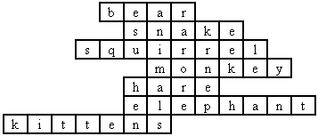

***Задание для ребёнка с ОВЗ***

**Выпиши из кроссворда названия животных в алфавитном порядке.**

***Задание для класса***

*Предложения. Согласен/ не согласен*

Now you’ll agree or disagree with me. Listen to me carefully. If I am right repeat my sentence. If I am not right disagree with me.

Cocks can swim. (Cocks can’t swim)

Spiders have got seven legs. (Spiders have got eight legs)

Lions can run. (Lions can run)

Cats have got sharp teeth. (Cats have got sharp teeth)

Rabbits have got short ears. (Rabbits have got long ears)

Frogs can’t jump. (Frogs can jump)

Mice have got short tails. (Mice have got long tails)

***Задание для ребёнка с ОВЗ***

**Переведи предложения.**

Cocks can swim. _____________________________________________________

Spiders have got seven legs. ____________________________________________

Lions can run. _______________________________________________________

Cats have got sharp teeth _______________________________________________

***4.Физкульминутка***

I can see you are tired. Stand up, please? Listen and repeat after me.

**Head, shoulders, knees and toes**  
Голова, плечи, колени и носки (пальцы ног)  
**Knees and toes**  
колени и носки

**Head, shoulders, knees and toes**  
**Knees and toes**

**And eyes and ears and mouth and nose**  
И глаза и уши и рот и нос

**Head, shoulders, knees and toes**  
**Knees and toes**.

5.Прочитать тексты ответить на вопрос:  What animals has children got, What are their names.

Распределить набор игрушек на 2 группы: домашние и дикие).

6.Этап закрепления знаний. Придумать и написать загадку о животном по образцу (5 предложений).

*7.* Этап информации учащихся о домашнем задании и инструктаж по его выполнению

Teacher: You are wonderful children. It’s very good that you know so much about animals, that you have got pets at home and take care of them. None of us must ever forget that animals and birds are our friends! And we must take care of them!!!

Write down your homework. (с. 70 упр. 5;раб. тет. С. 43 упр. 1,2 ; слова по теме 5с). Our lesson is over. Thank you for your excellent work! Good-bye!

Урок № 2

*Учитель: Пиченевская Н.С.*

Тема урока: Animals world («Мир животных»)

**Цель урока:** формировать навыки чтения, аудирования и письма по тем; воспитывать уважительное отношение к природе;

**Задачи урока:**

* отработать лексику по теме «Части тела животных» в связной речи при описании животных (развивать умения монологической речи);
* повторить и обобщить формообразование и употребление глаголов в Present Simple (отрицательная и вопросительная формы);
* развивать умения аудирования с извлечением информации;
* развивать умение вести диалог-расспрос по ситуации «В зоопарке»;

**Оборудование урока*:***

УМК; CD,иллюстрации животных; раздаточный материал с заданиями по грамматике; аудиозапись с «голосами» животных; презентация в Power Point

**ХОД УРОКА**

1. ***Организационный момент.***

Warming-up activities

T: Good morning, dear boys and girls!

Glad to see you. Are you fine? (T**→**Cl).

What.s the weather like today?

T: Great! So, let’s start our lesson. Look at the blackboard, please. Can you tell me what we are going to speak about? (- About animals)

1. ***Фонетическая зарядка.***

T: Right you are. Let’s start our lesson with a little poem about the zoo.

(слайд 2)

*Tomorrow on Sunday we go to the Zoo.*

*Tomorrow, tomorrow we go to the Zoo.*

*There is a giraffe there and a zebra too,*

*A bear and a monkey, and a kangaroo.*

1. ***Речевая зарядка.***
2. *What animals do you know****?***

T: Do you like to go to the zoo? (T→Cl).

Do you often go to the zoo? (T→P1, P2)

What animals can we see there? (P1, P2, P3: Bears, tigers, lions…).

**( отвечает на вопросы учителя)**

1. ***Основная часть урока.***
2. Повторение изученной лексики и введение новой лексики по теме «Название животных».
3. T: Listen to the sounds. Which of the animals in the pictures can you hear?

(Ps: the monkey, the lion, the peacock, the elephant, the bear)

**Ребёнок ОВЗ работает со всеми учащимися.**

1. Повторение изученной лексики и введение новой лексики по теме «Части тела животных» - упр.2, стр.68.

***Задание для класса***

1. Повторение пар прилагательных антонимов (слайд 3)

long – short; big – small; thin – thick

1. Введение лексики – названия частей тела животных (в сопоставлении с названиями частей тела человека)

nose – **beak**; toes – **paws;** hair – **fur**

**Tusks, trunk, feathers, mane**

1. T: And now use new words and adjectives to ask about the animals in the pictures. (P1→P2→P3, etc)

P1: Which animal has got a thick mane?

P2: The lion. Which animal has got long neck?

P3: The giraffe. Which animal has got a trunk?

P4: The elephant…

***Задание для ребёнка с ОВЗ***

**Работа по карточке с русско-английским словарём.**

**Переведи слова. Соедини названия животных с этой частью тела.**

Грива (_____________) павлин

Клюв (_____________) попугай

Лапы (_____________) лев

Перья (_____________) лошадь

Хвост (_____________) слон

1. Развитие умений монологической речи при описании животных (отработка и закрепление лексики по теме «Части тела животных» - работа в парах; карточки –изображения животных)

***Задание для класса***

T: Describe any of the animals. But your task is to make one – two mistakes. Your partner corrects you. (P1→P2)

P1: The giraffe has got a short neck, short legs and a long tail.

P2: The giraffe hasn’t got a short neck and short legs. It has got a long neck and long legs.

***Задание для ребёнка с ОВЗ***

**Составь предложения из слов.**

1 . and a long tail ,has got, The giraffe, a short neck

2. leaves lives it in the forest eats and

3 parrot green red has got the parrot feathers

1. Развитие умений поискового чтения – упр.4, стр.68

T: So let’s name animals we can see at the zoo. (Ps: elephant, crocodile, tiger, hippo, rhino…)

T: Now read the text to yourselves and say which animals are in the dialogue. (Ps: a giraffe, a monkey, a bear).

T: That’s right. Now let’s read the dialogue aloud, please.

1. Развитие умений изучающего чтения (послетекстовое задание) – упр.5, стр.69

***Задание для класса***

T: Now look through the text again and find the words in the dialogue for the underlined pronouns.

**It** has got a long neck. – **the giraffe**

**They** are noisy. – **monkeys**

**I** find them cute. – **Ben**

***Задание для ребёнка с ОВЗ***

**Найди и прочитай в тексте следующие предложения:**

Они такие красивые

Это обезьяна

Я не люблю обезьян

У него длинная шея и длинный хвост.

1. Динамическая пауза

*Look left, look right,*

*Look up, look down,*

*Look around.*

*Look at your nose,*

*Look at that rose,*

*Close your eyes,*

*Open, wink, оpen and smile.*

*Your eyes are happy again.*

1. Повторение и обобщение формообразования и употребления глаголов в Present Simple (отрицательная и вопросительная формы) Презентация “Present Simple”

T: Now let’s revise negative and interrogative forms of the Present Simple Tense. Read the table. What do we use to form these forms? (Cl: вспомогательные глаголы do / does).

T: That’s right. And now find examples of short answers, interrogative and negative sentences in the dialogue, please.

P1: Do you like the zoo?

P2: What does it look like?

P3: I don’t like monkeys.

P4: Yes, I do.

1. Отработка употребления вопросительной формы Present Simple: общие вопросы и краткие ответы – упр.7, стр.69.

***Задание для класса***

1. T: Good work. And now your task is to fill in the gaps with **do, does, don’t** or **doesn’t.** 
   * 1. do / do; 2) does / doesn’t; 3) do / don’t; 4) does / does)
2. T: You are very good at that. But now I’d like you to work in pairs. Your task will be to ask and answer each other’s questions.

*(pair work – cards,*

***Задание для ребёнка с ОВЗ***

***( выполняет упр. В р.т. стр. 45 № 1)***

1. Развитие умений вести диалог-расспрос по ситуации «В зоопарке».

***Задание для класса***

1. T: Look at the board. Let’s revise the names of the animals and describe features of the animals.
2. P1: It’s a zebra. It’s beautiful, fast and friendly.

P2: It’s a lion. The lion is proud, strong and handsome. It has got beautiful mane.

P3: It’s an elephant. The elephant is very big, friendly, strong and fun. It has god very big ears, a long trunk and big tusks. Etc.

*P1: Do you like the zoo, Sasha?*

*P2: Yes, I do. It’s great (fantastic)! What’s that animal over there?*

*P1: Which one? What does it look like?*

*P2: It has got four short legs, a long tail and yellow fur with black stripes.*

*P1: That’s a tiger. Tigers are so beautiful.*

*P2: Yes, they are. Look, what’s that behind the tree?*

*P1: It’s a bear.*

*P2: Oh, I don’t like bears.*

*P1: Why not?*

*P2: They are angry and dangerous.*

*P1: I find them clever and handsome. Let’s go and see zebras.*

*P2: OK.*

***Задание для ребёнка с ОВЗ***

**(отвечает на вопросы учителя устно)**

Do you **like to go to the zoo?**

**Do you often go to the zoo?**

Объяснение домашнего задания.

T: Your home task is to write about a wild animal you like, don’t forget to draw or to find a picture of the animal.

WB – стр. 42; SB - упр.10, стр. 69

**(Your home task is to write about a wild animal you like, don’t forget to draw or to find a picture of the animal)**

1. Подведение итогов урока. Рефлексия.

**ТЕМАТИЧЕСКОЕ ПЛАНИРОВАНИЕ ПО АНГЛИЙСКОМУ ЯЗЫКУ**

|  |  |  |  |  |  |  |
| --- | --- | --- | --- | --- | --- | --- |
| **№ п.п** | | **Наименование разделов и тем** | | **Кол-во часов** | **Примечание** | |
|  | | | | | |
| 1 | | | Английский алфавит | 1 |  |
| 2 | | | Английский алфавит | 1 |  |
| 3 | | | Английский алфавит | 1 |  |
| 4 | | | Английский алфавит | 1 |  |
| 5 | | | Числительные. Имена | 1 |  |
| 6 | | | Цвета | 1 |  |
| 7 | | | Глаголы места | 1 |  |
| 8 | | | Школьные принадлежности.  Классно-урочные выражения | 1 |  |
| 9 | | | Школа! | 1 | Карточка №1 |
| 10 | | | Снова в школу! | 1 |  |
| 11 | | | Любимые предметы | 1 |  |
| 12 | | | Школы Англии. Система образования в Англии | 1 |  |
| 13 | | | Школьная жизнь. Сообщение на основе прочитанного | 1 |  |
| 14 | | | Приветствия . Диалоги этикетного характера | 1 |  |
| 15 | | | Граждановедение. Работа в группах. | 1 |  |
| 16 | | | Повторение | 1 |  |
| 17 | | | Контрольная работа № 1 | 1 |  |
| 18 | | | Я из … Словообразование | 1 | Карточка №2 |
| 19 | | | Мои вещи .Множественное число сущ-х | 1 |  |
| 20 | | | Моя коллекция . Аудирование | 1 |  |
| 21 | | | Сувениры из Великобритании | 1 |  |
| 22 | | | Наша страна. Изучающее чтение | 1 | Карточка №3 |
| 23 | | | Покупка сувениров . Диалоги этикетного характера | 1 |  |
| 24 | | | Повторение | 1 |  |
| 25 | | | Контрольная работа № 2 | 1 |  |
| 26 | | | Дома. Порядковые числительные | 1 |  |
| 27 | | | С новосельем! There is/ there are | 1 |  |
| 28 | | | Моя комната. Диалог- расспрос о своей комнате | 1 |  |
| 29 | | | Типичный английский дом | 1 |  |
| 30 | | | Дома. Изучающее чтение | 1 | Карточка №4 |
| 31 | | | Осмотр дома. Диалоги этикетного характера | 1 |  |
| 32 | | | Тадж-Махал . Чтение текста. | 1 |  |
| 33 | | | Повторение | 1 |  |
| 34 | | | Контрольная работа № 3 | 1 |  |
| 35 | | | Моя семья. Притяжательные местоимения | 1 |  |
| 36 | | | Кто есть кто? Притяжательный падеж. | 1 |  |
| 37 | | | Знаменитые люди. Аудирование. | 1 |  |
| 38 | | | Американские «теле-семьи». Ознакомительное чтение. | 1 |  |
| 39 | | | Увлечения. Изучающее чтение | 1 |  |
| 40 | | | Описание людей. Монолог-описание. | 1 |  |
| 41 | | | Повторение | 1 |  |
| 42 | | | Контрольная работа № 4 | **1** |  |
| 43 | | | Удивительные создания. Простое настоящее время. | 1 |  |
| 44 | | | В зоопарке . Простое настоящее время | 1 |  |
| 45 | | | Мой питомец. Аудирование | 1 | Урок №1 |
| 46 | | | Лохматые друзья . Диалог расспрос на основе прочитанного | 1 |  |
| 47 | | | Мир животных. Изучающее чтение | 1 | Урок №2 |
| 48 | | | Посещение ветеринарной лечебницы . Диалог- расспрос. | 1 |  |
| 49 | | | Из жизни насекомого. Изучающее чтение -статья | 1 |  |
| 50 | | | Повторение | 1 |  |
| 51 | | | Контрольная работа № 5 | 1 |  |
| 52 | | | Подъем! Наречия. Предлоги времени. | 1 |  |
| 53 | | | На работе. Настоящее продолженное время | 1 |  |
| 54 | | | Выходные . Диалог о занятиях членов семьи | 1 |  |
| 55 | | | Главные достопримечательности. Аудирование | 1 |  |
| 56 | | | Слава. Изучающее чтение | 1 |  |
| 57 | | | Приглашение к действию. Диалог- побуждение к действию. | 1 |  |
| 58 | | | Солнечные часы. Ознакомительтное, изучающее чтение. | 1 |  |
| 59 | | | Повторение | 1 |  |
| 60 | | | Контрольная работа № 6 | 1 |  |
| 61 | Год за годом . Ознакомительное, поисковое чтение. | | | 1 |  |
| 62 | Одевайся правильно. Настоящее продолженное время. | | | 1 |  |
| 63 | Это здорово! Аудирование. | | | 1 |  |
| 64 | Климат Аляски. Прогнозирование содержания текста. | | | 1 |  |
| 65 | Времена года .Изучающее чтение | | | 1 |  |
| 66 | Покупка одежды . Диалоги этикетного характера. | | | 1 |  |
| 67 | Ну и погода! Развтитие речевых умений | | | 1 |  |
| 68 | Повторение | | | 1 |  |
| 69 | Контрольная работа № 7 | | | 1 |  |
| 70 | Праздники . Исчисляемые и неисчисляемые сущ-е | | | 1 |  |
| 71 | Готовим сами. Неопределённые местоимения | | | 1 |  |
| 72 | У меня день рождения! Изучающее чтение. | | | 1 |  |
| 73 | День благодарения . Аудирование | | | 1 |  |
| 74 | Праздники и гуляния .Чтение статьи о Масленице | | | 1 |  |
| 75 | Заказ блюд в ресторане . Диалоги этикетного характера. | | | 1 |  |
| 76 | Когда я готовлю на кухне . Ознакомительное чтение | | | 1 |  |
| 77 | Повторение | | | 1 |  |
| 78 | Контрольная работа № 8 | | | 1 |  |
| 79 | За покупками . Артикли. | | | 1 | Карточка №5 |
| 80 | Давай пойдем… Модальные глаголы | | | 1 |  |
| 81 | Не пропустите! Сообщение по плану | | | 1 |  |
| 82 | Оживленные места Лондона . Аудирование. | | | 1 |  |
| 83 | Музеи: музей игрушки в Сергиевом Посаде | | | 1 |  |
| 84 | Как пройти …? Диалоги этикетного характера | | | 1 |  |
| 85 | Математика. Ознакомительное чтение. | | | 1 |  |
| 86 | Выполнение упражнений в рабочей тетради | | | 1 |  |
| 87 | Повторение. | | | 1 |  |
| 88 | Контрольная работа № 9 | | | 1 |  |
| 89 | Путешествия и отдых. Модальные глаголы | | | 1 |  |
| 90 | Летние удовольствия Простое . будущее время | | | 1 |  |
| 91 | Просто записка… Микродиалоги о проблемах здоровья | | | 1 |  |
| 92 | Поехали! Достопримечательности Шотландии | | | 1 |  |
| 93 | Увидимся в летнем лагере! Рассказ о своем отдыхе. | | | 1 |  |
| 94 | Как взять напрокат (велосипед/автомобиль). Диалоги этикетного характера | | | 1 |  |
| 95 | География. Изучающее чтение. | | | 1 |  |
| 96 | Выполнение упражнений в рабочей тетради | | | 1 |  |
| 97 | Повторение | | | 1 |  |
| 98 | Контрольная работа № 10 | | | 1 |  |
| 99 | Повторение и обобщение | | | 1 |  |
| 100 | Выполнение упражнений в рабочей тетради | | | 1 |  |
| 101 | Резервные уроки | | | 1 |  |
| 102 | Резервные уроки | | | 1 |  |

**КАРТОЧКИ ПО АНГЛИЙСКОМУ ЯЗЫКУ**

*Карточка №1.*  **Тема «Школа»**

Вставь пропущенные буквы, используя учебник.

1. D__sk
2. Penc_il
3. Cha_r
4. Rule_r
5. P_en
6. B_ok
7. Er_ser
8. Bla_kboard

*Карточка №2.*  **Тема «Я из …»**

**Соедините страны и национальности.**

America British

Russia French

France Japanese

Japan Russian

Britain American

*Карточка №3*  **Тема «Наша страна»**

**Подчеркни лишнее слово. Рисунки тебе в помощь.**

1)wardrobe-bed-sink-chair 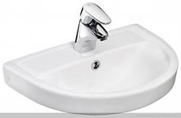

2) fridge-book-table-cooker 

3)sofa-washbasin-toilet-bath 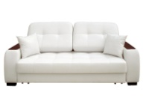

4)armchair-carpet-coffee table-garden 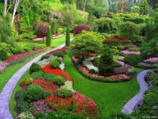

*Карточка №4.*  **Тема «Дома»**

**Вставь слова по смыслу:** **Study, John, five, Britain ,years**

Hello,my name is _____. I am from_____. I am nine____old. I am in ___ class. I _____Russian, English and maths.

*Карточка №5.*  **Тема «За покупками»**

**Переведи на русский язык с помощью словаря**

1)music shop - _______________________________________________

2)toy shop - __________________________________________________

3)clothes shop - _______________________________________________

4)newsagent’s - _______________________________________________

5)chemist’s - _________________________________________________

6)shoe shop - ________________________________________________

**ИЗОБРАЗИТЕЛЬНОЕ ИСКУССТВО**

**Урок 1**

*Учитель: Сизова Н.В.*

Тема класса и ребёнка с ОВЗ: «**Жостовские букеты**».

**Цели:**

1. Ознакомление учащихся с историей художественного промысла производства подносов Жостово и разнообразием форм подносов и вариантов построения цветочных композиций.
2. Развитие творческую и познавательную активность, фантазию, художественный вкус.
3. Формирование навыков работы с художественными материалами (кистью и красками).
4. Воспитание любви и интереса к родной культуре, её истории, традициям.

**Коррекционные цели:**

1. Развитие словарного запаса, познавательной активности, мелкой моторики.
2. Коррекция ощущений, восприятий, представлений.
3. Коррекция памяти.
4. Коррекция внимания.
5. Коррекция самооценки.

**Оборудование и материалы:**

1. Жостовские подносы, иллюстрации с их изображением.
2. Плакаты-таблицы с изображением фрагментов жостовской росписи.
3. Художественные материалы для учащихся и учителя.
4. Презентация «Жостовские букеты»

**ПЛАН УРОКА**

1. Беседа по истории жостовского художественного промысла, разнообразии форм подносов и вариантов построения цветочных композиций.
2. Демонстрация основных приёмов жостовского письма. (Учитель выполняет фрагмент росписи, демонстрируя приёмы прямо на классной доске).
3. Постановка художественной задачи.
4. Практическое выполнение задания.
5. Подведение итогов.

**Ход урока**

1. **Беседа**

*Учитель.* Отчего люди так любят цветы? Ответ вроде бы прост: они красивые. Так. Ещё вопрос, чему мы радуемся больше царственной розе, принесённой домой из магазина, или скромному одуванчику, невесть как пробившемуся на свет белый из трещины асфальта? Видно, дело не в одной красоте.

Образ цветка – один из самых распространённых в народном искусстве. Вспомните, что мы уже украшали цветочной росписью? (Прялка, полотенце, игрушки, керамика и др.)

Сегодня мы поговорим о промысле, который жив и сегодня в замечательной подмосковной деревне Жостово. (Слайд № 2 - 7)

Жостовский поднос знают почти во всём мире. И неудивительно. Букет, украшающий его, великолепно вписан в форму предмета. Он прост и выразителен. Соотношение больших и малых цветов найдено очень точно. А ритм цветовых пятен, основных линий буквально завораживает зрителя.

Но главное – сами цветы. Очень похожи на настоящие и в то же время сказочные. Приглядитесь – они словно бы светятся изнутри. Вот так же, наверное, светился в глубине муромских лесов Аленький цветочек…

Как слагается эта цветочная сказка?

(Учитель рассказывает об основных приёмах жостовской росписи, выполняя её фрагмент прямо на классной доске, тёмный фон которой позволяет это сделать, гуашью.) (Слайд №8 - 10)

Цветочную роспись жостовские мастера выполняют масляными красками в две стадии. Первая стадия письма называется замолевкой (подмалевок), вторая – выправкой.

*Замалевка (подмалевок).* В замалевке мастер широкой кистью набрасывает силуэт букета. Роспись ведётся без предварительного рисунка плотными красками. Создавая букет, художник вращает поднос, подставляя под кисть участок поверхности. На этом этапе важно следить за красотой и выразительностью силуэта цветов, бутонов, листьев, за ритмическим расположением красочных цветов, за соотношением масштаба росписи с площадью, формой и фоном подноса (Слайд № 12).

*Тенежка.* Этот этап заключает серию сложных живописных операций. Мастера работают от общего к деталям, добиваясь завершённости цветочной росписи. Здесь существуют свои приёмы (Слайд№13).

*Чертёжка* – тонкая, музыкальная линия, которая завершает разделку основных форм букета, выявляет очертания лепестков и прожилок листьев (Слайд №15).

*Привязка* – изображение травки, написанной в просветах между цветами и листьями, завершает роспись букета (Слайд № 16).

Борта подноса украшаются лёгким, ажурным орнаментом – уборкой (Слайд №17).

1. **Физминутка «Алые цветы».**

|  |  |
| --- | --- |
| Наши алые цветки распускают лепестки.  Ветерок чуть дышит, лепестки колышет.  Наши алые цветки закрывают лепестки,  Головой качают, тихо засыпают. | Медленно разгибают пальцы из кулачков. Покачивание кистями рук вправо-влево. Медленное сжимание пальцев в кулаки. Покачивание кулачков вперед-назад. |
|  | (Повторяют два раза). |

1. **Постановка задачи**

После просмотра ученикам предлагается из заранее приготовленных листов чёрного картона или загрунтованного листа бумаги вырезать форму подноса и выполнить на ней цветочную композицию.

1. **Выполнение задания**

|  |  |  |  |
| --- | --- | --- | --- |
| **Этапы работы** | **Задания для класса** | **Задания для ребёнка с ОВЗ** |  |
| 1. | На картоне черного цвета или на загрунтованном листе бумаги нарисовать выбранную форму подноса, вырезать. | *На картоне черного цвета или загрунтованном листе бумаге обвести по шаблону выбранную форму подноса, вырезать.* |  |
| 2. | Нанести неяркой гуашью основные пятна композиции: где будут большие цветы, где поменьше, где будут листья | *На шаблоне - подносе расположить шаблоны цветов – маков, листьев и обвести (заранее приготовленные учителем). Закрасить.*  C:\Users\ДНС\AppData\Local\Microsoft\Windows\Temporary Internet Files\Content.Word\Новый рисунок (6).pngC:\Users\ДНС\AppData\Local\Microsoft\Windows\Temporary Internet Files\Content.Word\Новый рисунок (7).png | Слайд №12 |
| 3. | Выполнить затемнение с одной стороны от края лепестка к центру | Выполнить затемнение с одной стороны от края лепестка к центру | Слайд № 13 |
| 4. | Выполнить бликовку и прорисовать контуры цветов. | *Прорисовать контуры цветов.* | Слайд № 14,15 |
| 5. | Украсить край подноса.  Итог: Практическая работа № 1 | Украсить край подноса.  Итог: Практическая работа № 2 | Слайд № 16 |

1. **Подведение итогов**

В конце урока на доске из лучших работ организуется выставка «Жостовские букеты».

**Урок 2**

**Урок 3.**

*Учитель: Сизова Н.В.*

Тема класса и ребёнка с ОВЗ: «**Греческая керамика»**

**Образовательные и воспитательные цели:**

1. Формирование представления об основных видах древнегреческих ваз (чернофигурных и краснофигурных), их форме, декоре;
2. Формирование навыков работы в технике чернофигурной и краснофигурной росписи.
3. Воспитание нравственно-эстетического отношения к миру, искусству, истории культуры;
4. Развитие творческой активности.

**Коррекционные цели:**

* 1. Коррекция ощущений, восприятий, представлений.
  2. Коррекция памяти.
  3. Коррекция внимания.
  4. Коррекция самооценки.
  5. Коррекция речи.
  6. Коррекция мышления.
  7. Коррекция эмоционально-волевой сферы.
  8. Развитие словарного запаса, познавательной активности, мелкой моторики.

**Оборудование и материалы:**

1. Силуэты форм греческой керамики.
2. Иллюстрированный материал с изображением чернофигурных и краснофигурных греческих ваз.
3. Литературный ряд: стихи О.Тарутина из книги “Что я видел в Эрмитаже”.
4. Презентация «Греческая вазопись»
5. Технологическая карта «Пошаговое выполнение росписи сосуда».

План урока:

1. Беседа о декоративно – прикладном искусстве Древней Греции на примере истории греческих ваз.
2. Особенности художественной росписи чернофигурных и краснофигурных греческих ваз.
3. Постановка художественной задачи.
4. Практическое выполнение задачи.
5. Подведение итогов.

**Ход урока**

**1.Беседа**

Учитель:

Древние греки, античные греки,

Многим прославились греки навеки.

Даже порой удивленье берет:

Ну, до чего знаменитый народ!

Храбро с врагами они воевали,

Мудрые мифы они создавали.

С детства знакомы любому из вас

И Прометей, и Геракл, и Атлас.

Древние греки моря бороздили,

Время для спорта они находили,

И олимпийские игры они

Тоже придумали в давние дни!

Строили греки театры и храмы,

Ставили греки комедии, драмы.

А посмотрите теперь каково

Было гончарное их мастерство!

-О чем мы будем говорить на уроке? (О гончарном мастерстве)

- Сегодня мы с вами совершим путешествие по древнегреческому кварталу гончаров.

- А где он находится, вы мне скажите сами.

- Назовите самый известный греческий город. (Афины)

- Конечно же, это Афины. Но нас интересует один из районов города - Керамик. От названия афинского предместья Керамик, где работали искусные гончары, произошло

слово …

- Кто догадался, какое? (керамика)

- Правильно. Что оно означает? (ответы детей)

-Керамикой называют и все виды изделий из обожженной глины, и само гончарное искусство.

2. **Особенности художественной росписи чернофигурных и краснофигурных греческих ваз.**

В Керамике жили гончары и художники, создавшие великолепные расписные вазы.

- Посмотрите на эти вазы. (Дети рассматривают вазы разных форм и стилей.)

Прекрасные эти античные вазы

Понравились нам почему-то не сразу.

“Подумаешь, вазы! ”- подумали мы.

Другим были заняты наши умы.

Сначала на них мы взглянули, скучая,

Потом мы к одной пригляделись случайно,

Потом загляделись...

И, может быть, час

Никак не могли оторваться от ваз.

...То вазы – гиганты,

То карлики вазы,

И каждая ваза - с рисунком рассказом!

-Чем отличаются вазы? (Разной формой).

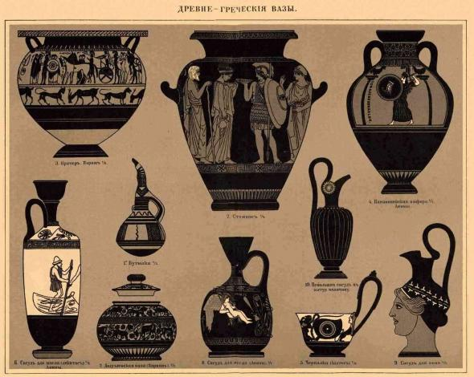

- Давайте подумаем, для чего они предназначались?

-В каком сосуде хранили зерно, оливковое масло и почему? (Амфора, т.к. узкое горло).

-Из какого сосуда пили вино? (килик).

Да, греки любили вино, но осуждали пьянство, поэтому разбавляли вино водой.

Какой сосуд для этого пригоден? (кратер, т.к. он объемный).

-За пресной водой надо было ходить к источнику. В каком сосуде удобнее носить воду? ( Гидрия. У сосуда две горизонтальные ручки, третья - вертикальная.)

-Греческая керамика предназначалась для постоянного употребления, но она искусно украшалась росписью. И форма, и размер, и роспись сосудов – все подчинялось строгим правилам, которые художник должен был хорошо знать.

На древнегреческих вазах можно выделить орнамент и картину - сюжетную роспись.

-Что украшали на вазе орнаментом? (Орнаментом украшали ножку и горлышко.)

Вазопись – роспись керамических (от греческого “керамос” - глина ) сосудов.

В росписи ваз различается несколько видов техники с использованием специального состава, так называемого “черного лака”.

**Чернофигурной** называли роспись, для которой фоном служил естественный цвет обожженной глины. Чернофигурная роспись сугубо декоративная. Рисунок наводился густым чёрным лаком, секрет которого до сих пор не разгадан. Лак наносился на желтый, розовый или оранжевый фон сосуда, детали рисунка процарапывались. В начале преобладали вазы со строгим геометрическим орнаментом в виде изогнутой под прямым углом линии. Такой орнамент называется - меандр.

http://www.pandia.ru/text/77/323/images/image006_39.gifМеандр

.  растительный орнамент

 Волна

Любили греки изображать волну , бутон лотоса .

http://www.pandia.ru/text/77/323/images/image009_20.gif Бутон лотоса

Позднее появляются более разнообразные рисунки, изображающие людей и животных. Затем наступает в вазописи коренной перелом, чернофигурную сменяет более совершенная - **краснофигурная.**

Сюжетами для росписей служили легенды и мифы . сцены повседневной жизни, школьные уроки , соревнования атлетов.

Расписные вазы были любимыми греками и известны далеко за пределами Греции.

Время, к сожалению, не щадило античные вазы – многие из них разбились. Но благодаря кропотливому труду археологов некоторые из них удалось склеить , и по сей день они радуют своими формами и блеском лака.

**3. Постановка художественной задачи.**

Учитель. Представьте себя мастерами художественной керамики Древней Греции. Живём мы с вами в районе Керамика, так назывался один из районов Афин, где жили и трудились мастера керамики. Наша задача расписать вазу и выставить её “на продажу”

**4.Практическое выполнение задачи.**

Демонстрация учителем последовательности работы

|  |  |  |  |
| --- | --- | --- | --- |
| **Этапы работы** | **Задания для класса** | **Задания для ребёнка с ОВЗ** | Примечание |
| 1. | Сначала выберем форму для будущей вазы.  На картоне или на загрунтованном листе бумаги ***нарисовать*** выбранную форму вазы.  http://www.pandia.ru/text/77/323/images/image001_92.jpg | ***Из красной или чёрной бумаги вырезать форму вазы.***  ***Наклеить на лист цветного картона и расписать акварелью или гуашью в стиле греческой росписи*** | Приложение 1 |
| 2. | Разделить её на ярусы, где будет располагаться орнамент (ножка и горлышко). | *Разделить её на ярусы, где будет располагаться орнамент (ножка и горлышко).* |  |
| 3. | Выполнить ***сюжетный***рисунок | Выполнить ***растительный или геометрический***  рисунок |  |
| 4. | Выполнить в технике греческой росписи. | *Выполнить в технике чернофигурной росписи.* |  |
| 5. | Итог: Практическая работа № 1 | Итог: Практическая работа № 2 |  |

**5. Подведение итогов**

В конце урока на доске из лучших работ организуется экспресс-выставка “Витрина керамической мастерской” с защитой работ. Ребята называют вазу, её назначение, объясняют выбранный сюжет и технику росписи.

Приложение 1 **«Лекало ваз»**

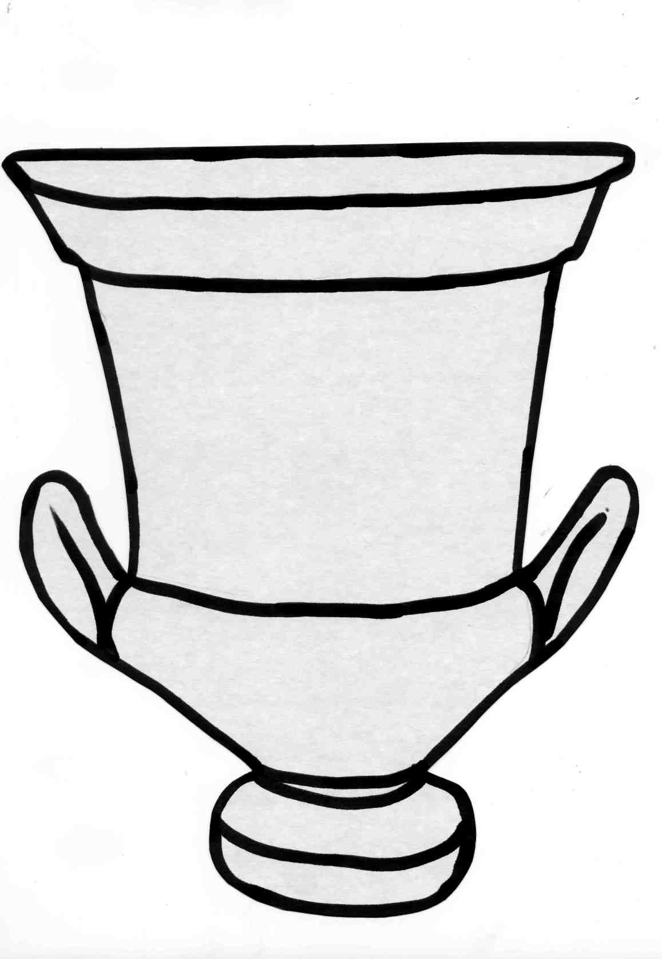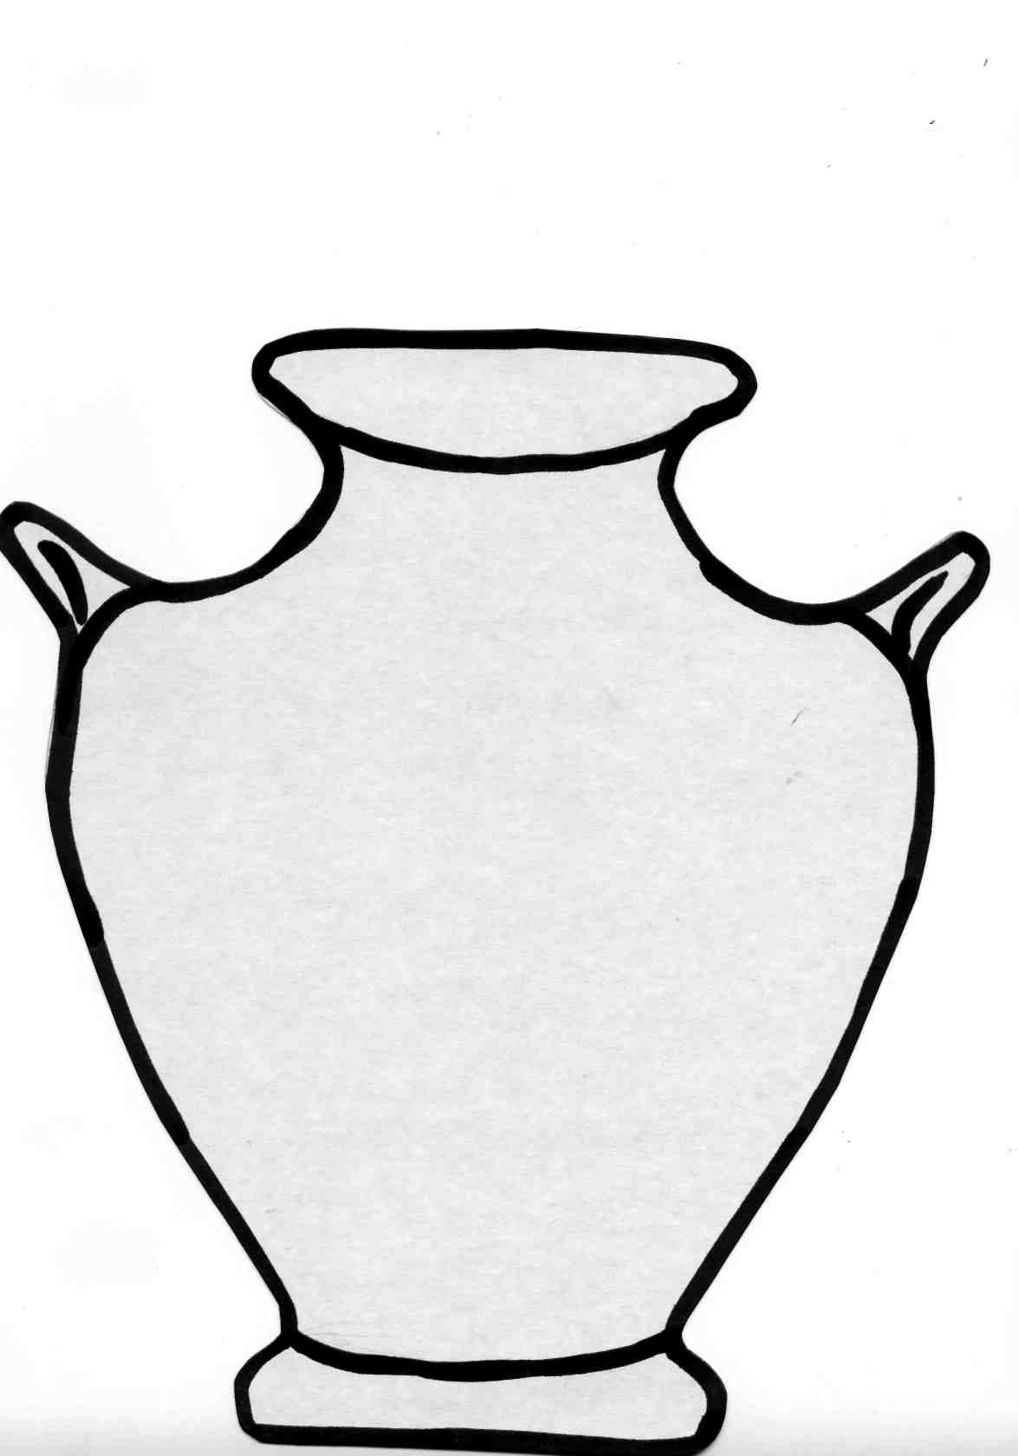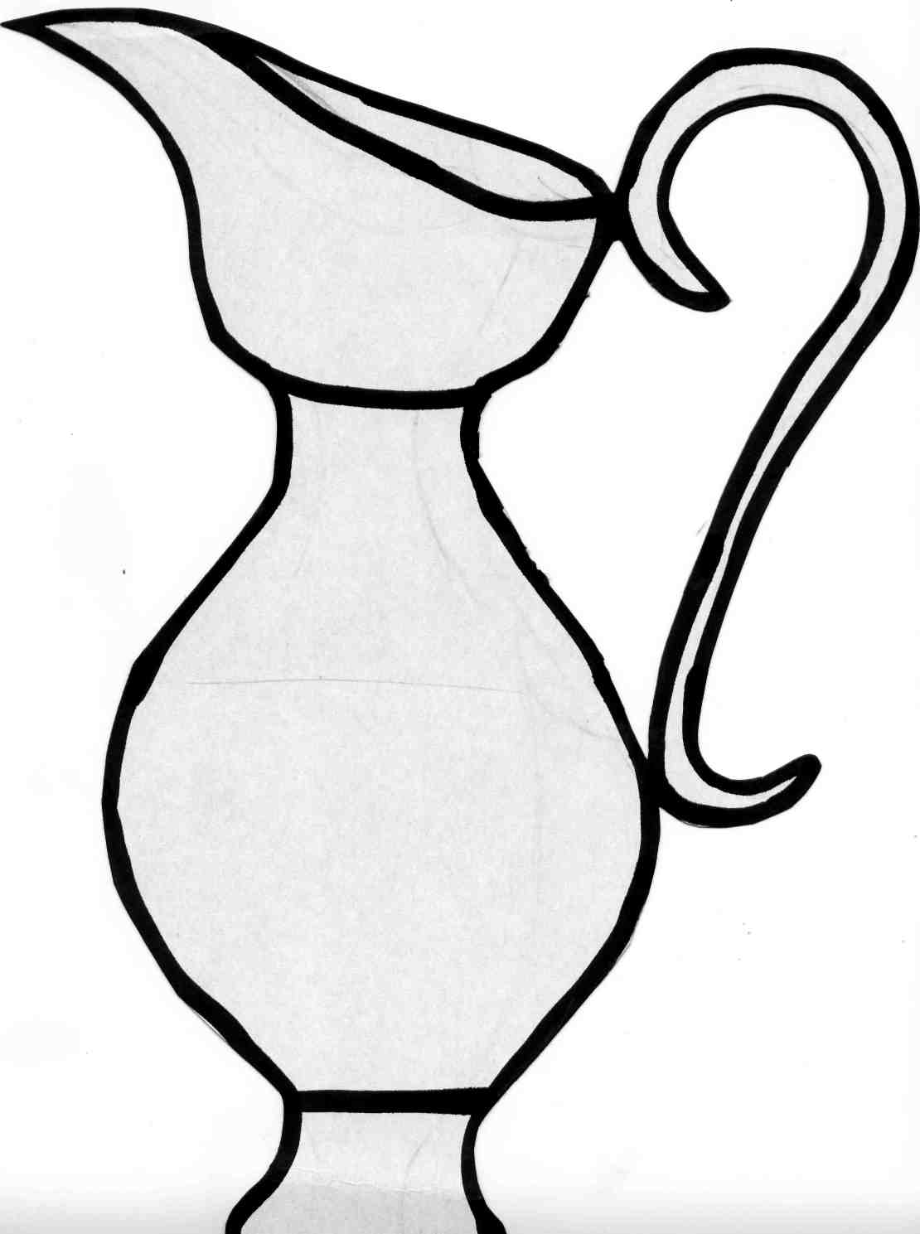

**ТЕМАТИЧЕСКОЕ ПЛАНИРОВАНИЕ**

|  |  |  |  |
| --- | --- | --- | --- |
| **№ п/п** | **Наименование разделов и тем** | **Количество часов** | **Примечание** |
|  | **Тема «Древние корни народного искусства»** |  |  |
| 1 | Древние образы в народном искусстве. Символика цвета и формы. | 1 | Карточка №1 |
| 2 | Дом-космос. Единство конструкции и декора в народном жилище. | 1 |  |
| 3 | Дом-космос. Единство конструкции и декора в народном жилище. | 1 |  |
| 4 | Конструкция, декор предметов народного быта и труда. | 1 |  |
| 5 | Конструкция, декор предметов народного быта и труда. | 1 |  |
| 6 | Интерьер и внутреннее убранство крестьянского дома. | 1 |  |
| 7 | Интерьер и внутреннее убранство крестьянского дома. | 1 |  |
| 8 | Современное повседневное декоративное искусство. | 1 |  |
| 9 | Творческая работа «Интерьер русской избы» | 1 |  |
|  | **Тема «Связь времен в народном искусстве»** |  |  |
| 1 | Древние образы, единство формы и декора в народных игрушках. | 1 | Карточка №2 |
| 2 | Древние образы, единство формы и декора в народных игрушках. | 1 | Карточка №3 |
| 3 | Древние образы, единство формы и декора в народных игрушках. Лепка и роспись собственной модели игрушки. | 1 |  |
| 4 | Лепка и роспись собственной модели игрушки. | 1 |  |
| 5 | Народные промыслы. Их истоки и современное развитие: Жостовские букеты. | 1 | Урок 1 |
| 6 | Народные промыслы. Их истоки и современное развитие: Городец | 1 |  |
| 7 | Народные промыслы. Их истоки и современное развитие. | 1 |  |
|  | **Тема «Декоративное искусство в современном мире»** |  |  |
| 1 | Народная праздничная одежда. Эскиз русского народного костюма. | 1 |  |
| 2 | Народная праздничная одежда. Эскиз русского народного костюма. | 1 |  |
| 3 | Изготовление куклы – берегини в русском народном костюме. | 1 |  |
| 4 | Эскиз орнамента по мотивам вышивки русского народного костюма. | 1 |  |
| 5 | Русский костюм и современная мода. | 1 |  |
| 6 | Праздничные народные гулянья. | 1 |  |
| 7 | Праздничные народные гулянья. Творческая работа «Наш веселый хоровод» | 1 |  |
| 8 | Праздничные народные гулянья. Творческая работа «Наш веселый хоровод». | 1 |  |
| 9 | Народные промыслы родного края (урок – конференция). | 1 |  |
| 10 | «Красота земли родной» (обобщающий урок). | 1 |  |
|  | **Тема «Декор, человек, общество, время»** |  |  |
| 1 | Украшение в жизни древних обществ. Роль декоративного искусства в эпоху Древнего Египта | 1 |  |
| 2 | Декоративное искусство Древней Греции. Костюм эпохи Древней Греции. Греческая керамика | 1 |  |
| 3 | Декоративное искусство Древней Греции. Костюм эпохи Древней Греции. Греческая керамика | 1 | Урок 2 |
| 4 | Значение одежды в выражении принадлежности человека к различным слоям общества. Костюм эпохи средневековья | 1 |  |
| 5 | Значение одежды в выражении принадлежности человека к различным слоям общества. Костюм эпохи средневековья | 1 |  |
| 6 | Значение одежды в выражении принадлежности человека к различным слоям общества. Творческая работа « Костюм эпохи средневековья» | 1 |  |
| 7 | О чем рассказывают гербы | 1 |  |
| 8 | Что такое эмблемы, зачем они нужны людям. | 1 |  |
| 9 | Роль декоративного искусства в жизни человека и общества (обобщающий урок) | 1 | Карточка №4 |
|  | **Всего за год:** | **35** |  |

**КАРТОЧКИ ПО ИЗОБРАЗИТЕЛЬНОМУ ИСКУССТВУ**

***Карточка №1***

**Тема «Древние образы в народном искусстве. Символика цвета и формы».**

Входная проверочная работа№1

Цель:- проверить знания, полученные обучающимися на уроках ИЗО на этапе начального образования.

|  |  |  |
| --- | --- | --- |
|  | **Учащиеся класса** | **Обучающиеся по АОП для детей с ЗПР** |
| **Карточка 1.** | **Материалы и инструменты**  1. Эти краски имеют следующие свойства: прозрачность, чистоту цвета.  а) Гуашь;  б) темпера;  в) акварель.  2. Этот материал для рисования представляет собой палочки без оправы различных красно-коричневых тонов.  а) Пастель;  б) сангина;  в) уголь.  3. Маркировка на карандашах (ТМ, 2М и т. п.) обозначает  а) степень оттенка цвета;  б) код производителя;  в) степень твердости или мягкости.  4. Холст изготавливают  а) из целлюлозы;  б) шерстяных волокон;  в) льняного волокна.  5. Из пластичного природного материала, имеющего разную окраску, скульпторы лепят скульптуры малых форм или делают эскизы (наброски) для больших скульптур.  а) Пластилин;  б) глина;  в) базальт.  Ответы: 1. а); 2. б); 3. в); 4. в); 5. б). | **Материалы и инструменты**  1. Эти краски имеют следующие свойства: прозрачность, чистоту цвета.  а) Гуашь;  б) темпера;  в) акварель.  2. Этот материал для рисования представляет собой палочки без оправы различных красно-коричневых тонов.  а) Пастель;  б) сангина;  в) уголь.  3. Маркировка на карандашах (ТМ, 2М и т. п.) обозначает  а) степень оттенка цвета;  б) код производителя;  в) степень твердости или мягкости.  Ответы: 1. а); 2. б); 3. в) |
| **Карточка 2** | **Цветоведение**  1. К основным цветам относятся:  а) красный, синий, зеленый;  б) желтый, зеленый, красный;  в) красный, желтый, синий.  2. Фиолетовую краску можно получить, смешав  а) синюю и красную;  б) красную и зеленую;  в) синюю и зеленую.  3. К «теплым» цветам относят:  а) голубовато-зеленый, голубой;  б) красный, желтый;  в) сине-зеленый, синий.  4. Цвета, являющиеся в любом цветовом круге противолежащими и дающие при смешивании ахроматический цвет, называются  а) нейтральными;  б) оптическими;  в) дополнительными.  5. Суть ахроматического контраста заключается в том, что  а) светлое пятно на темном фоне кажется еще светлее;  б) светлое пятно на темном фоне кажется темнее.  Ответы: 1. в); 2. а); 3. б); 4. в); 5. а). | **Цветоведение**  1. К основным цветам относятся:  а) красный, синий, зеленый;  б) желтый, зеленый, красный;  в) красный, желтый, синий.  2. Фиолетовую краску можно получить, смешав  а) синюю и красную;  б) красную и зеленую;  в) синюю и зеленую.  3. К «теплым» цветам относят:  а) голубовато-зеленый, голубой;  б) красный, желтый;  в) сине-зеленый, синий.  Ответы: 1. в); 2. а); 3. б) |

*Карточка №2*

**Тема « Древние образы, единство формы и декора в народных игрушках»**

**Кроссворд для учащихся класса**

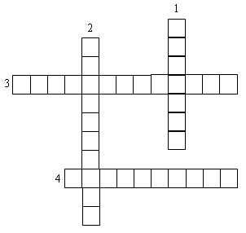

**Вопросы:**

1. В росписи этой игрушки присутствуют квадраты и ромбы.

2. Яркая игрушка, расписанная кругами и волнистыми линиями.

3. Игрушка удлиненной формы, полосатая.

4. Узоры процарапаны и покрыты глазурью.

**Ответы:**

1. Курская. 2. Дымковская. 3. Филимоновская. 4. Скопинская.

*Карточка №2*

**Тема « Древние образы, единство формы и декора в народных игрушках»**

**Задание для обучающихся по АОП для детей с ЗПР**

**Задание:** Соедини название народной игрушки с ее характерными чертами

|  |  |
| --- | --- |
| В росписи этой игрушки присутствуют квадраты и ромбы. | Филимоновская. |
| Яркая игрушка, расписанная кругами и волнистыми линиями. | Курская. |
| Игрушка удлиненной формы, полосатая. | Дымковская. |

*Карточка №3*

**Тема « Древние образы, единство формы и декора в народных игрушках»**

**Кроссворд для учащихся класса**

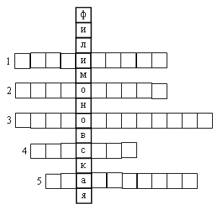

**Вопросы:**

1. Игрушка покрыта глазурью, рисунок процарапан.

2. Самая знаменитая игрушка, в орнаменте круги.

3. Игрушка забавная и смешная, много черного цвета.

4. Белая игрушка, в орнаменте которой – клетка, ромбы.

5. Декоративные звери этой игрушки поверх рисунка еще расписаны золотом или серебром.

**Ответы:**

1. Скопинская. 2. Дымковская. 3. Каргопольская. 4. Курская. 5. Абашевская.

*Карточка №3*

**Тема « Древние образы, единство формы и декора в народных игрушках»**

**Задание для обучающихся по АОП для детей с ЗПР**

**Задание:** Соедини название народной игрушки с ее характерными чертами

|  |  |
| --- | --- |
| Самая знаменитая игрушка, в орнаменте круги. | Каргопольская. |
| Игрушка забавная и смешная, много черного цвета. | Абашевская. |
| Декоративные звери этой игрушки поверх рисунка еще расписаны золотом или серебром. | Дымковская. |

*Карточка №4*

**Тема «Виды искусства»**

**Итоговая проверочная работа**

**Цель:** - проверить и уточнить знания, полученные обучающимися на уроках ИЗО на этапе начального образования и в 5 классе

|  |  |  |
| --- | --- | --- |
|  | **Учащиеся класса** | **Обучающиеся по АОП для детей с ЗПР** |
| **Карточка 1.** | 1. К изобразительным видам искусства относятся:  а) графика, живопись, декоративное искусство, скульптура;  б) архитектура, графика, живопись, фотоискусство;  в) живопись, скульптура, фотоискусство.  2. Главное выразительное средство этого вида изобразительного искусства – объемная форма.  а) архитектура;  б) гравюра;  в) скульптура.  3. Произведение, в котором изображение нанесено на бумагу карандашом, тушью, гуашью, относят:  а) к декоративному искусству;  б) графике;  в) живописи;  г) иллюстрации.  4. Пластические искусства подразделяются:  а) на конструктивные и декоративные;  б) пространственные и прикладные;  в) изобразительные и не изобразительные.  5. Портреты, пейзажи, натюрморты, жанровые сценки, выполненные красками, относятся:  а) к монументальному искусству;  б) живописи;  в) графике;  г) гравюре.  Ответы: 1. в); 2. в); 3. б); 4. в); 5. б). | 1. К изобразительным видам искусства относятся:  а) графика, живопись, декоративное искусство, скульптура;  б) архитектура, графика, живопись, фотоискусство;  в) живопись, скульптура, фотоискусство.  2. Главное выразительное средство этого вида изобразительного искусства – объемная форма.  а) архитектура;  б) гравюра;  в) скульптура.  3. Произведение, в котором изображение нанесено на бумагу карандашом, тушью, гуашью, относят:  а) к декоративному искусству;  б) графике;  в) живописи;  г) иллюстрации.  4. Портреты, пейзажи, натюрморты, жанровые сценки, выполненные красками, относятся:  а) к монументальному искусству;  б) живописи;  в) графике;  г) гравюре.  Ответы: 1. в); 2. в); 3. б); 4. б). |